**Міністерство освіти і науки України**

**Прикарпатський національний університет імені Василя Стефаника**

**Факультет туризму**

**Кафедра готельно-ресторанної та курортної справи**

**ДИПЛОМНа МАГІСТЕРСЬКА РОбоТа**

на тему:

**Іпотерапія у рекреаційних закладах західних областей України: історія, сучасний стан, перспективи впровадження**

**Виконавець:**

Студент 2 курсу, групи КС-21(м)

Спеціальності 241

«Готельно-ресторанна справа»

(Освітньо-професійна програма

«Курортна справа»)

Князюк Адріан Романович

**Науковий керівник:**

к.е.н., доцент

**Мендела Ірина Ярославівна**

**Рецензенти:**

к.і.н., доцент

**Котенко Руслан Михайлович**

к.е.н., доцент

**Мацьків Володимир Володимирович**

м. Івано-Франківськ, 2023

**ЗМІСТ**

|  |  |
| --- | --- |
| Вступ…………………………………………………………………. | 3 |
| Розділ 1. ТЕОРЕТИЧНІ АСПЕКТИ ІПОТЕРАПІЇ |  |
| 1.1.Визначення іпотерапії та її основні принципи ……………………. | 7 |
| 1.2. Історичний огляд розвитку іпотерапії ……………………………... | 16 |
| 1.3. Переваги та користь іпотерапії для людей з різними потребами … | 22 |
| 1.4. Типи іпотерапії, використовувані в рекреаційних закладах ……… | 26 |
| Висновки до 1 розділу………………………………………………......... | 32 |
| Розділ 2. СУЧАСНИЙ СТАН ІПОТЕРАПІЇ У ЗАХІДНИХ ОБЛАСТЯХ УКРАЇНИ |  |
| 2.1. Ефективність іпотерапії у рекреаційних закладах ……………….. | 34 |
| 2.2. Аналіз існуючих рекреаційних закладів, які використовують іпотерапію ……………………………………………………………….. | 36 |
| 2.3. Переваги та обмеження використання іпотерапії …………………. | 47 |
| Висновки до 2 розділу …………………………………………............... | 48 |
| Розділ 3. ПЕРСПЕКТИВИ ВПРОВАДЖЕННЯ ІПОТЕРАПІЇ У РЕКРЕАЦІЙНИХ ЗАКЛАДАХ ЗАХІДНИХ ОБЛАСТЕЙ УКРАЇНИ |  |
| 3.1. Розробка та реалізація програм підтримки іпотерапії ……………. | 50 |
| 3.2. Залучення державної та приватної підтримки для розвитку іпотерапії …………………………………………………………………. | 54 |
| 3.3. Програма реабілітації військових в Івано-Франківську за допомогою іпотерапії ……………………………………………………. | 59 |
| Висновки до 3 розділу ……………………………………………............ | 61 |
| Висновки…………………………………………………………………... | 63 |
| Список використаних джерел……………………………………………. | 67 |

**ВСТУП**

**Актуальність теми.** Тема «Іпотерапія у рекреаційних закладах західних областей України: історія, сучасний стан, перспективи впровадження» є актуальною з кількох причин.

По-перше, іпотерапія, яка базується на використанні конкретно обраного контакту з конями, виявила потужний вплив на фізичне та психічне здоров'я людей. Цей метод лікування та рекреації зарекомендував себе у багатьох країнах світу і його ефективність підтверджена результатами наукових досліджень.

По-друге, рекреаційні заклади у західних областях України є важливими центрами для оздоровлення та відпочинку населення. Впровадження іпотерапії у ці заклади може значно розширити їх функціональні можливості та підвищити якість послуг, що надаються.

По-третє, іпотерапія має потенціал стати важливим напрямком розвитку туризму та рекреаційної індустрії в західних областях України. Інтеграція цього методу в рекреаційні програми може привернути нових туристів та сприяти розвитку місцевої економіки.

Окрім цього, іпотерапія має потенціал застосування у різних сферах, таких як фізична реабілітація, психотерапія, розвиток соціальних навичок тощо. Розуміння історії, сучасного стану та перспектив впровадження іпотерапії у рекреаційних закладах західних областей України є важливим кроком для розширення її застосування та максимального використання її потенціалу.

Отже, дана тема є актуальною, оскільки сприяє розширенню можливостей рекреаційних закладів, поліпшенню якості послуг для населення, розвитку туризму та підвищенню рівня здоров'я та благополуччя людей за допомогою ефективного методу іпотерапії.

**Об’єктом дипломної роботи магістра є** заклади, які займаються іпотерапією в Львівській, Івано-Франківській, Закарпатській, Тернопільській, Чернівецькій, Рівненській, Волинській, Хмельницькій областях.

**Предметом дипломної роботи магістра** є іпотерапія у рекреаційних закладах західних областей України. Дана дипломна магістерська робота присвячена вивченню іпотерапії як методу лікування та реабілітації у рекреаційних закладах, що знаходяться у західних областях України.

**Метою дипломної роботи магістра** є детальне вивчення іпотерапії у рекреаційних закладах західних областей України, а також оцінка її ефективності, впливу на фізичне та психічне здоров'я людей. Дипломна робота спрямована на розкриття історії розвитку іпотерапії, визначення сучасного стану цього методу терапії і перспектив його використання у рекреаційних закладах. Вона також має на меті аналіз існуючих рекреаційних закладів, які впроваджують іпотерапію, і розробку програми підтримки цього методу для західних областей України.

У дипломній роботі магістра для досягнення поставлених цілей та вирішення завдань були використані різноманітні **методи дослідження та аналізу**. Серед них: аналіз наукової літератури та дослідницьких джерел, що стосуються іпотерапії, для здобуття високого рівня теоретичних знань. Спостереження за існуючими рекреаційними закладами, які використовують іпотерапію, для оцінки їхньої діяльності та ефективності. Порівняння різних підходів та практик іпотерапії в рекреаційних закладах з метою виявлення кращих практик та розробки рекомендацій. Узагальнення результатів досліджень, що стосуються ефективності іпотерапії на фізичне та психічне здоров'я людей, для розробки висновків та рекомендацій. Абстрагування важливих понять та інформації для формулювання нових теоретичних підходів та концепцій щодо іпотерапії. Формалізація досліджених даних у вигляді структурованих таблиць для зручності їх аналізу та використання. Розробка програми підтримки іпотерапії з урахуванням специфіки західних областей України, що передбачала створення практичних та реалізованих заходів для розвитку даного напрямку.

**Завдання дипломної магістерської роботи:**

* дати визначення іпотерапії та її основні принципи;
* здійснити історичний огляд розвитку іпотерапії;
* показати переваги та користь іпотерапії для людей з різними потребами;
* вказати типи іпотерапії, використовувані в рекреаційних закладах;
* вказати на ефективність іпотерапії у рекреаційних закладах;
* провести аналіз існуючих рекреаційних закладів, які використовують іпотерапію;
* дослідити переваги та обмеження використання іпотерапії;
* здійснити розробку та реалізацію програм підтримки іпотерапії;
* дослідити процеси залучення державної та приватної підтримки для розвитку іпотерапії, негативні та позитивні моменти;
* розробити програму реабілітації військових в Івано-Франківську за допомогою іпотерапії.

**Аналіз останніх досліджень та публікацій.** Проблеми дослідження теоретичних та практичних аспектів використання іпотерапії досліджені в працях вітчизняних та закордонних вчених таких як Мисула І. Р., Бріскін Ю. А., Мурза В. П., Соколовський В. С., Романова Н. О., Юшковська О. Г. та інші. Проте дане питання ще потребує ретельного та детального вивчення.

**Інформаційну базу дипломної роботи магістра** становили наукові джерела, статті, книги, журнали, академічні публікації та офіційні документи з питань іпотерапії, реабілітації, здоров'я та соціальних послуг. Також, були використані даних із звітів та досліджень проведених організаціями, що займаються іпотерапією та рекреаційними закладами в західних областях України, Інтернет джерела.

**Практична значимість дипломної роботи** **магістра** полягає в тому, що вона допоможе розширити розуміння іпотерапії як ефективного методу лікування та реабілітації. Вивчення історії, сучасного стану та перспектив впровадження іпотерапії у рекреаційних закладах західних областей України дасть підставу для розробки програм підтримки та поліпшення якості цієї форми терапії. Аналіз існуючих закладів та залучення державної та приватної підтримки сприятимуть створенню сприятливих умов для розвитку іпотерапії і забезпеченню доступності цього виду терапії для широкого кола людей. Практичні рекомендації та програми підтримки, розроблені на основі даної дипломної роботи, можуть бути використані рекреаційними закладами, фахівцями зі здоров'я та соціальними службами для покращення та розширення послуг іпотерапії, сприяючи фізичному та психічному благополуччю людей.

**Наукова новизна дипломної роботи** **магістра** полягає в систематизації та аналізі актуальних наукових джерел, що стосуються іпотерапії у рекреаційних закладах західних областей України. Дипломна робота пропонує комплексний підхід до вивчення ефективності іпотерапії, враховуючи фізичний та психологічний вплив цього методу на здоров'я людей. Крім того, робота розробляє програми підтримки іпотерапії, які враховують специфіку західних областей України. Такий підхід дозволяє заповнити наукову прогалину щодо дослідження іпотерапії у конкретному регіоні та забезпечує нові думки та рекомендації для практичного використання. Результати дослідження та розроблені програми підтримки можуть бути корисними для фахівців у галузі реабілітації, здоров'я та соціальних послуг, а також слугувати основою для подальших наукових досліджень у цій області.

**Структура та обсяг.** Дипломна робота магістра складається з вступу, 3 розділів та висновків до них, загальних висновків та списку використаних джерел. Обсяг роботи – 70 сторінок.

**РОЗДІЛ 1. ТЕОРЕТИЧНІ АСПЕКТИ ІПОТЕРАПІЇ**

* 1. **Визначення іпотерапії та її основні принципи**

Іпотерапія – це метод лікування та реабілітації, який використовує взаємодію між людиною та конем. Сам термін «іпотерапія» походить від грецького слова «гіппос», що означає «кінь» [24]. Головна ідея полягає у використанні спеціально навчених коней, які вміють працювати з хворими або особами з обмеженими можливостями, сприяючи їх фізичному та психічному відновленню. Коні, використовувані в іпотерапії, підбираються з урахуванням особливостей пацієнта та його потреб. Ці спеціально підготовлені коні мають покладений на них акцент, заспокоюючий темп руху, високу витривалість і здатність сприймати людські емоції. Іпотерапія часто використовується для дітей з різними фізичними та розумовими обмеженнями, а також для дорослих з різними патологіями. Головна мета іпотерапії полягає у поліпшенні фізичного стану, розвитку моторики, збільшенні координації та гнучкості м'язів. Крім того, взаємодія з конем сприяє зниженню рівня стресу та тривоги, покращенню настрою та самопочуття. Іпотерапія також впливає на психологічний аспект, сприяючи соціальній взаємодії, комунікації та розвитку емоційних навичок.

Іпотерапія є широко визнаним методом реабілітації після різних захворювань, спрямованим на досягнення стійкої ремісії та соціальної адаптації. Це форма лікування, яка використовує верхову їзду на коні під наглядом лікаря-іпотерапевта або спеціально навченого інструктора верхової їзди. Цей метод терапії має унікальність у тому, що одночасно впливає на фізичний, психологічний та емоційний стан пацієнтів з неврологічними, психічними, фізичними та іншими серйозними порушеннями [26]. Гіпократ, лікар давньогрецької епохи, був першим, хто висловив думку про потенційні лікувальні властивості коней, стверджуючи, що прямий контакт з ними допомагає швидше і ефективніше одужати хворим людям. Верхова їзда, за його словами, звільняє хворих від мороку думок і викликає світлі, радісні та позитивні емоції. Однак, медична спільнота почала проявляти зацікавленість до цієї форми терапії лише у другій половині ХХ століття. Іпотерапія набула найбільшого розвитку у країнах Західної Європи, Скандинавії, США, Польщі, країнах Балтії та в Україні. На сьогоднішній день іпотерапія застосовується у 45 країнах як додатковий метод лікування, і вона є офіційно визнаним видом терапії, хоча в інших країнах вона відноситься до альтернативної медицини. Іпотерапія найчастіше використовується для фізичної та соціально-психологічної реабілітації дітей та дорослих з захворюваннями нервової системи та опорно-рухового апарату, а також з психічними відхиленнями у розвитку. Цей метод терапії здатний поліпшити моторні навички, координацію, баланс, гнучкість та силоустановку. Він також сприяє розвитку самосвідомості, соціальних навичок, комунікації та емоційного благополуччя. Іпотерапія стимулює позитивний настрій, знижує рівень стресу, покращує самооцінку та впевненість у собі. Ця форма терапії має безпосередній вплив на фізичне і психічне благополуччя пацієнтів, допомагаючи їм досягти кращих результатів у процесі відновлення та адаптації до повсякденного життя.

Кінні прогулянки – це не тільки приємне проведення часу, але і спосіб вилікувати багато хвороб та підтримати фізичну форму [38].

Іпотерапія є формою реабілітаційного та терапевтичного впливу, яка використовує взаємодію з конями для поліпшення фізичного, психічного та соціального функціонування людей з різними потребами. Термін "іпотерапія" походить від грецького слова "hippos", що означає "кінь", і латинського слова "therapia", що означає "лікування". Іпотерапія поєднує в собі елементи фізіотерапії, психотерапії та соціальної реабілітації, пропонуючи комплексний підхід до здоров'я та благополуччя пацієнтів (рис.1.1).

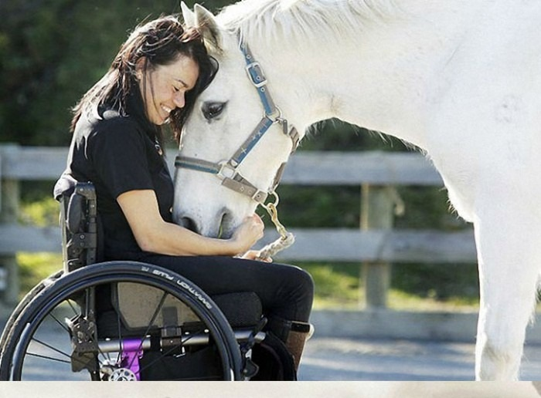

Рис.1.1. Іпотерапія

Додаткові приклади визначень іпотерапії можуть включати [14]:

Іпотерапія є формою альтернативної терапії, що використовує фізичну взаємодію з конями для покращення функціонування та благополуччя осіб з різними психофізичними потребами.

Іпотерапія є комплексною методикою, що використовує терапевтичну взаємодію з конями з метою поліпшення фізичних, психологічних та соціальних аспектів життя людей з різними обмеженнями.

Іпотерапія є формою реабілітації, що базується на фізичних та психологічних ефектах взаємодії з конями з метою покращення функціонального стану та якості життя осіб з різними спеціальними потребами.

Основні принципи іпотерапії [12, с.142]:

* Взаємодія з конем: Кінь виступає як основний терапевтичний інструмент у сеансах іпотерапії. Взаємодія з твариною дозволяє встановити емоційний та фізичний контакт, сприяє розвитку спритності, координації рухів та сенсорної інтеграції.
* Цільова спрямованість: Іпотерапія має чітко визначені цілі, які пов'язані з поліпшенням конкретних функцій та покращанням якості життя пацієнтів. Цілі можуть варіюватись від фізичного відновлення до психологічної реабілітації та соціальної інтеграції.
* Індивідуальний підхід: Кожний пацієнт має свої унікальні потреби та можливості, тому підхід до іпотерапії повинен базуватись на індивідуальній основі. Іпотерапевт враховує особливості кожного клієнта, його фізичний стан, психологічні потреби та цілі, розробляючи індивідуальну програму терапії.
* Застосування спеціальних методик: Іпотерапія використовує різноманітні методики та техніки, що спеціально розроблені для роботи з конями. Це можуть бути вправи на тренування рівноваги та координації, масаж конем, заняття зі зміною положення на спині коня тощо.
* Мультимодальний підхід: Іпотерапія може поєднуватись з іншими формами терапії або реабілітаційними методами, створюючи комплексний підхід до лікування. Наприклад, в іпотерапії можуть використовуватись елементи фізіотерапії, реабілітації мовлення, психотерапії чи сенсорної інтеграції.
* Команда фахівців: У проведенні іпотерапії беруть участь не лише іпотерапевти, але і інші спеціалісти, такі як ветеринари, фізіотерапевти, психологи та соціальні працівники. Ця команда спільно працює для досягнення максимального терапевтичного ефекту та забезпечення безпеки пацієнтів.
* Етичні аспекти: У іпотерапії важлива увага приділяється етичним принципам, таким як повага до гідності пацієнта, забезпечення конфіденційності, згода та безпека учасників. Іпотерапевти повинні дотримуватись професійної етики та стандартів поведінки.
* Наукове обґрунтування: Розвиток іпотерапії базується на наукових дослідженнях та доказовій медицині. Важливо проводити наукові дослідження, щоб підтвердити ефективність іпотерапії, встановити найкращі практики та вдосконалити методи терапії.
* Систематичність та тривалість: Іпотерапія має бути систематичною та продовжуватися протягом тривалого періоду часу для досягнення максимальних результатів. Регулярність сеансів та тривалість лікувального курсу мають велике значення для успішної реабілітації та поліпшення стану пацієнтів.
* Клієнтські потреби та цілі: Центральним принципом іпотерапії є спрямованість на задоволення потреб та досягнення цілей клієнтів. Іпотерапевти спільно з пацієнтами та їх близькими визначають індивідуальні цілі та розробляють план лікування, що враховує їхні особливості та потреби.

Іпотерапія, в сутності, полягає в тому, що їзда верхи надає велике фізичне навантаження на всі групи м'язів, спонукаючи їх працювати чергуючимся скороченням і розслабленням. Поступово відбувається поліпшення або відновлення порушених функцій тіла. Цей процес сприяє розвитку координації, покращенню рівноваги та фізичній формі. Заняття іпотерапії стимулюють досягнення емоційної гармонії. Ефект іпотерапії проявляється не лише через саму їзду на коні, але й завдяки безпосередньому контакту та спілкуванню з твариною, а також через догляд за нею. Цей комплексний підхід допомагає зняти стрес, розслабитися, позбутися почуття страху або тривоги. Іпотерапевтичні заняття сприяють розвитку таких особистісних якостей, як уважність, чутливість, швидкість реакції, подолання страху, здобуття впевненості, подолання агресивності, роздратованості та замкненості.

Позитивний вплив іпотерапії на організм можна описати наступними способами [19]:

* Активізує рухову активність, оскільки включає всі групи м'язів, в тому числі ті, що постраждали від хвороби. Це допомагає пацієнту поступово адаптуватися до фізичних навантажень.
* Відновлює втрачені навички та порушені функції, а також сприяє формуванню нових. Іпотерапія допомагає пацієнтові повернути контроль над своїм тілом та навчитися новим руховим навичкам.
* Покращує координацію рухів. Це особливо корисно при гіперкінезах, таких як ДЦП та хвороба Паркінсона, де іпотерапія зменшує мимовільні рухи та покращує контроль над рухами.
* Покращує кровообіг. Температура тіла коня на 1-2 градуси вища, ніж у людини, що сприяє покращенню кровообігу. Крім того, рухи коня надають мікромасаж кінцівок вершника, що допомагає поліпшити кровообіг і роботу нервової та ендокринної систем.
* Сприяє психологічній та соціальній адаптації. Іпотерапія допомагає пацієнту подолати страх, невпевненість та почуття неповноцінності. Вона позитивно впливає на мотивацію, волю та психологічний стан, допомагаючи пацієнту почуватися більш самодостатнім та спроможним.
* Задовольняє потребу у контакті та прихильності до тварин. Іпотерапія надає пацієнту можливість взаємодіяти з конем, що сприяє встановленню емоційного зв'язку та формуванню взаєморозуміння. Це допомагає пацієнтові відчути підтримку, тепло та безумовну прихильність тварини.
* Тренує вольові процеси та навички спілкування. Іпотерапія розвиває увагу, чуйність, швидкість реакції та вміння спілкуватися з конем. Це сприяє покращенню когнітивних функцій та розвитку соціальних навичок у пацієнта.
* Забезпечує перебування на свіжому повітрі та контакт з природою. Іпотерапія проводиться на відкритому повітрі, що сприяє насиченню організму киснем, покращує настрій та загальний стан здоров'я.
* Має загальнооздоровчий ефект. Іпотерапія стимулює імунну систему, підвищує тонус організму та сприяє загальному покращенню фізичного та психічного благополуччя пацієнта.
* Підтримує мотивацію та позитивний настрій. Результати іпотерапії, такі як покращення фізичного стану, здатність досягати нових досягнень та підвищення самооцінки, сприяють збільшенню мотивації пацієнта до відновлення та покращення свого стану.

В цілому, іпотерапія впливає на організм комплексно, сприяючи фізичному, психологічному та соціальному відновленню та реабілітації пацієнта.

Під час їзди на коні, м'язи тіла здійснюють тривимірні рухи, що включають масаж нижніх кінцівок, зокрема внутрішню сторону стегон, литкові м'язи, гомілково-ступневий суглоб та пахвинну ділянку [24]. Вершник, намагаючись залишатися стійким і комфортним на коні, прикладає більше зусиль і притискає ноги до тіла тварини, що збільшує вплив на м'язи. У процесі їзди активізуються всі основні м'язові групи. Це відбувається на рефлекторному рівні, коли вершник-хворий навмисно несвідомо зберігає рівновагу, спонукаючи до активної роботи як здорові, так і пошкоджені м'язи. Діти, зокрема ті, що мають сильне спастичне зведення ніг, часто починають заняття напівлежачи, з часом намагаючись сидіти прямо і опускати ноги нижче (рис.1.2). Поступово дитина змінює своє положення і намагається сидіти глибше, що є одним із головних принципів іпотерапії для фізичної реабілітації дітей з обмеженими можливостями. Дитина сама прагне подолати свої обмеження, спостерігаючи покращення стану: зручніше сидить та здатна керувати конем. Під час руху коня, тіло вершника здійснює подібні рухи, як при ходьбі. Крім масажу ніг і внутрішньої мотивації до занять, існують ще два фактори, що допомагають зменшити спастичність. По-перше, це тепло тіла коня. По-друге, відсутність внутрішньої напруги, яка іноді виникає у дитини під час лікувального масажу, коли навантаження на м'язи залежить від масажиста. Під час їзди на коні дитина сама вибирає навантаження: вона поступово розвивається, зміцнюється і гармонізує свої м'язи. Окрім того, для збереження рівноваги на коні необхідна пряма посадка, оскільки нахил у будь-який бік може призвести до втрати стійкості. Таким чином, під час руху слабкі м'язи зміцнюються, а скорочені м'язи розслабляються.

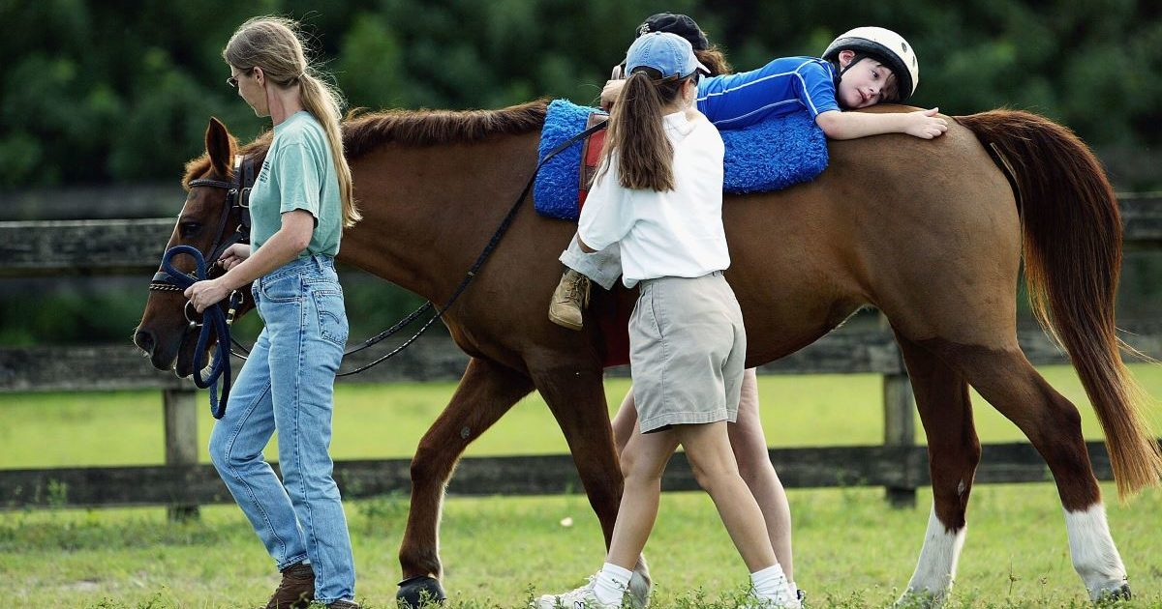

Рис.1.2. Дитяча іпотерапія

Їзда на коні сприяє збалансованому тренуванню м'язової системи, покращує гнучкість, координацію і стійкість хворої дитини [27]. Крім фізичних переваг, ця терапія також має великий позитивний вплив на емоційний стан і соціальну адаптацію. Дитина відчуває прихильність до коня та отримує можливість спілкуватися з твариною та іншими людьми під час занять. Природнє середовище та свіже повітря також сприяють загальному здоров'ю і самопочуттю.

Всі ці фактори в поєднанні з медичним наглядом і відповідною програмою тренувань роблять іпотерапію ефективним методом фізичної та психологічної реабілітації, який поліпшує як фізичний стан, так і якість життя хворих дітей.

Перелік захворювань, при яких іпотерапія є корисною, є дуже обширним. Однак, найбільш поширеним використанням іпотерапії є реабілітація у таких станах і патологіях [39]:

* Захворювання нервової системи, супроводжені руховими порушеннями, такі як паралічі, дитячий церебральний параліч (ДЦП), наслідки енцефаліту, інсульт, поліомієліт та інші.
* Деякі психічні розлади та відхилення у розвитку, включаючи неврози, аутизм, синдром Дауна, олігофренію, глухоту та сліпоту, певні форми шизофренії та інші.
* Реабілітація після травм і операцій.
* Захворювання внутрішніх органів, такі як дискінезія органів травлення, вегето-судинна дистонія, енурез, хронічні запальні захворювання статевої системи.
* Захворювання опорно-рухового апарату, такі як остеохондроз, артроз і артрит на стадії компенсації, перший ступінь сколіозу, аномалії розвитку та порушення постави.
* Порушення соціальної адаптації, де відношення до коня допомагає збудовувати взаємини не лише з твариною, але й з іншими людьми. Це сприяє поступовому залученню до громадського життя, що особливо важливо для людей з обмеженими можливостями, і розширює їх соціальні контакти.

Іпотерапія виявляється важливим методом для покращення фізичного стану, психологічного благополуччя та соціальної інтеграції людей з різними захворюваннями у суспільство. Взаємодія з конем під час іпотерапії сприяє покращенню рухових навичок, координації та збалансованості, розвитку м'язової сили і гнучкості. Крім того, це допомагає знижувати рівень стресу, підвищувати самооцінку та розширювати комунікативні навички. Іпотерапія створює можливість людям з обмеженими можливостями відчути себе активними учасниками та відчути підтримку та розуміння оточуючих. Цей підхід відкриває нові перспективи для соціальної інтеграції та поліпшує якість життя пацієнтів у багатьох аспектах.

Отже, визначено іпотерапію та наведено основні принципи, способи позитивного впливу іпотерапії на організм, які лежать в основі цієї форми терапії. Розуміння цих принципів є важливим для подальшого дослідження іпотерапії в рекреаційних закладах західних областей України

* 1. **Історичний огляд розвитку іпотерапії**

Історичний огляд розвитку іпотерапії демонструє довгу та цікаву еволюцію цього методу фізичної та психологічної реабілітації. Використання коней в лікувальних цілях має свої коріння у давніх цивілізаціях, таких як давньоєгипетська, грецька та римська. В цих культурах коні використовувалися для полегшення різних станів хвороби та покращення фізичного та емоційного стану пацієнтів.

Протягом середньовіччя та ренесансу коні продовжували використовувати у лікувальних цілях, зокрема для реабілітації поранених воїнів та військових. Цей підхід набував популярності, особливо в Європі, де французький філософ Монтень запропонував їзду на коні як засіб лікування депресії.

Хоча про сприятливий вплив верхової їзди на хворих та поранених згадували в своїх працях ще античні медики та лікарі середньовіччя, серйозні наукові дослідження в цьому напрямку розпочалися лише наприкінці 19 століття і проводив їх французький вчений доктор Перрон [24].

Проте, сучасна іпотерапія, як спеціальний метод реабілітації, зародилася в 20-му столітті. Її початок пов'язують з роботою лікаря з Австрії, Йозефа Штрельбаумера, який використовував їзду на коні для поліпшення функцій у хворих з руховими порушеннями. Він спостерігав, що рух коня передає певні стимули до тіла пацієнта, активуючи його м'язи та сприяючи поліпшенню координації.

У подальшому іпотерапія почала розвиватися в різних країнах світу, зокрема в Німеччині, Великій Британії, США та Ізраїлі. Ідея використання коней для реабілітації отримала визнання у медицині.

Поступово, іпотерапія стала визнаною формою терапії для різних груп пацієнтів. У 1969 році було засновано Міжнародну асоціацію іпотерапії (International Association of Equine Facilitated Therapy, IAFT), яка сприяла розвитку цього методу і встановленню стандартів професійної практики.

У 1970-х роках іпотерапія почала активно використовуватися для дітей з розладами аутистичного спектра, що відкрило нові можливості в їхній соціальній та емоційній реабілітації [23]. Іпотерапія також виявила свою ефективність у реабілітації людей з фізичними обмеженнями, такими як параліч та рухові порушення.

Значення верхової їзди для здоров'я людини відоме ще з давніх часів. Вчені та лікарі, починаючи з античності, вивчали та пояснювали позитивний вплив верхової їзди на організм людини. Вони зазначали, що цей вид активності покращує загальний тонус організму, сприяє швидшому видужанню та має психологічний ефект, особливо корисний для меланхоліків. Протягом багатьох століть верхову їзду не розглядали як терапевтичний засіб, проте в останні десятиліття цей метод лікування та реабілітації став популярним у багатьох країнах, таких як Німеччина, Франція, Велика Британія та США. Верхова їзда, використовувана в іпотерапії, дозволяє поліпшити здоров'я хворих, зокрема дітей-інвалідів, і отримала визнання як метод лікування від фахівців та медичних організацій у різних країнах світу. В наступні роки іпотерапія отримала все більше популярності та визнання у світі. Багато країн почали розвивати програми лікувальної верхової їзди та реабілітації інвалідів за допомогою коней. Створені спеціалізовані центри, школи та клуби, де фахівці з фізіотерапії, психології та верхової їзди спільно працюють над поліпшенням фізичного, психологічного та соціального стану людей через верхову їзду. Завдяки лікувальній верховій їзді та спілкуванню з твариною усуваються більшість рухових і психологічних розладів [25].

Одним із важливих кроків у розвитку іпотерапії було створення наукових досліджень та документованих доказів про користь цього методу лікування. Багато наукових студій були проведені для вивчення фізіологічних, психологічних та соціальних ефектів верхової їзди на організм людини. Вони підтвердили позитивний вплив іпотерапії на фізичне здоров'я, координацію рухів, м'язовий тонус, гнучкість, равновагу, серцево-судинну систему та рухомий апарат.

Крім того, іпотерапія також демонструє значний психологічний ефект. Вона сприяє підвищенню самооцінки, розвитку впевненості у собі та соціальних навичок, зниженню стресу та тривожності, поліпшенню настрою та загального самопочуття. Взаємодія з конем, який стає партнером та другом, сприяє розвитку довіри, співпраці, взаєморозуміння та емоційного зв'язку.

Сучасна іпотерапія стала доступною для різних категорій людей, включаючи дітей та дорослих з різними фізичними та психологічними потребами [22]. Вона застосовується як лікувальний метод для людей з інвалідністю, включаючи тих, хто має порушення рухової системи, аутизм, розлади спектра аутизму, синдром Дауна, розлади уваги та гіперактивності (ADHD) та інші розвиткові та психічні порушення.

Окрім медичного аспекту, іпотерапія також використовується для розвитку освітніх та соціальних навичок. Вона допомагає дітям засвоювати концепції, які пов'язані з математикою, мовленням, комунікацією та соціальною взаємодією. Взаємодія з конем розширює їх розуміння світу і сприяє розвитку творчих, просторових та мисленнєвих навичок. Іпотерапія також використовується як форма рекреації та спорту для людей без особливих потреб. Верхова їзда може бути відмінним способом провести час, підтримати фізичну активність, розслабитись та насолодитись контактом з природою та тваринами.

З розвитком іпотерапії з'явилися різноманітні підходи та методики, включаючи харчування коня, гру на музичних інструментах під час їзди та використання спеціального обладнання для полегшення занять. Також були розроблені програми іпотерапії, спрямовані на покращення психічного здоров'я, самооцінки, координації та розвитку мовлення.

Сьогодні іпотерапія стала широко використовуваним методом реабілітації, який застосовується для різних захворювань та станів. Вона є складовою частиною інтегрованих підходів до лікування, допомагаючи пацієнтам покращити фізичну форму, самопочуття, соціальну взаємодію та якість життя.

З кожним роком розвиток іпотерапії продовжується, спираючись на дослідження, інновації та взаємодію фахівців з різних областей, таких як медицина, психологія, фізіотерапія та верхова їзда [19]. Нові технології, такі як використання віртуальної реальності та робототехніки, також впливають на розвиток іпотерапії, надаючи додаткові можливості для індивідуалізації та покращення результатів лікування.

Однак, важливо зауважити, що іпотерапія не є універсальним рішенням для всіх хвороб і станів. Вибір методу реабілітації повинен залежати від конкретної ситуації та потреб пацієнта. Перед початком іпотерапевтичних занять важливо провести детальний медичний огляд та консультацію з фахівцями.

Одним з важливих етапів в історії іпотерапії було визнання її як офіційного методу реабілітації та включення до медичної практики. Це стало можливим завдяки впливовим дослідженням та роботі видатних медичних фахівців.

Один із піонерів іпотерапії – Анджела Хартлі – британська фізіотерапевтка, розпочала свою роботу з конями у 1946 році. Вона спостерігала, як вплив верхової їзди сприяє поліпшенню фізичного стану військових ветеранів, які поверталися з Другої світової війни. Це спостереження стало основою для подальших досліджень іпотерапії та її ефективності.

У 1960-х роках іпотерапія почала широко розповсюджуватися в Європі та США. Було засновано спеціалізовані центри та організації, які пропагували іпотерапію та надавали кваліфіковану допомогу хворим. У цей період іпотерапія отримала визнання в медичній громадськості та почала використовуватися для лікування різноманітних захворювань.

З розвитком технологій та наукових досліджень іпотерапія продовжує еволюціонувати [18]. Впровадження віртуальної реальності, робототехніки та інших інноваційних підходів відкриває нові можливості для покращення результатів реабілітації. Дослідження в галузі іпотерапії також спрямовані на вивчення механізмів дії цього методу та виявлення його оптимальних варіантів застосування.

Застосування іпотерапії поширюється не лише на медичну сферу, але й на освіту та соціальну інтеграцію. Вона використовується в різних програмах для дітей та молоді з особливими потребами, що сприяє їхньому фізичному, психологічному та соціальному розвитку.

Іпотерапія також знайшла своє застосування у реабілітації ветеранів та постраждалих унаслідок військових конфліктів. Вона допомагає відновити фізичну моторику, покращити рухову координацію та сприяє поверненню до активного життя.

За останні десятиліття іпотерапія отримала все більше визнання та підтримку з боку наукової спільноти. Ведуться дослідження, щоб краще розуміти механізми дії іпотерапії, встановити наукові факти та ефективність цього метод.

Іпотерапія продовжує розвиватися та знаходити нові напрями в своєму застосуванні. Вона поєднується з іншими методиками реабілітації, такими як фізіотерапія, логопедія, психотерапія, що дозволяє створити комплексний підхід до відновлення функцій та покращення якості життя людей з різними потребами.

Історія іпотерапії свідчить про її значний внесок у сферу реабілітації та підтримки людей з обмеженими можливостями. Вона стала не лише терапевтичним методом, але й важливим засобом соціальної та психологічної підтримки, сприяючи підвищенню якості життя.

Історія іпотерапії також відображає значимі культурні та соціальні зміни, пов'язані зі ставленням до тварин та їх роллю у взаєминах з людьми [18]. Впродовж віків кінь був співробітником, воїном, засобом транспорту, але з часом його функції розширилися до ролі співчутливого терапевта і партнера у процесі відновлення.

Зростання популярності іпотерапії призвело до виникнення професіональних організацій та стандартів. У 1969 році була заснована Міжнародна асоціація іпотерапії (Hippotherapy International), а в 1992 році – Американська терапевтична їзда (American Hippotherapy Association). Ці організації сприяли розвитку наукових досліджень, стандартизації практики і підвищенню професійного рівня фахівців [24].

Сучасна іпотерапія стала доступною в багатьох країнах світу. Вона впроваджується в клініках, реабілітаційних центрах, спеціалізованих школах та центрах допомоги дітям та дорослим з різними потребами. Крім традиційної верхової їзди, застосовуються й інші форми, такі як фізична терапія з використанням кінних рухів, заняття з догляду за конями та комунікації з ними.

Особливе значення має розробка індивідуальних програм іпотерапії, враховуючи потреби та можливості кожного клієнта. Фахівці в галузі іпотерапії постійно вдосконалюють методики, розвивають нові підходи та працюють над інтеграцією з іншими формами, такими як музикотерапія, художня терапія та заняття зі звірятами. Інноваційні технології, наприклад, використання віртуальної реальності та робототехніки, також відкривають нові можливості в іпотерапії.

Наукові дослідження продовжують підтверджувати ефективність іпотерапії в різних сферах, включаючи фізичну реабілітацію, психологічну терапію та соціальну інтеграцію. Дослідники докладають зусиль для збору об'єктивних даних і оцінки результатів іпотерапії, що сприяє визнанню її як науково обґрунтованого та ефективного методу.

За останні роки іпотерапія також отримала широке визнання як форма рекреації та відпочинку. Багато людей, навіть без патологій чи обмежень, залюбки займаються верховою їздою або беруть участь в терапевтичних програмах з кіньми для зняття стресу, покращення настрою та загального самопочуття.

Іпотерапія продовжує розвиватися і просувати межі своїх можливостей. Вона сприяє зміцненню зв'язку між людиною та твариною, сприймається як цінний ресурс для фізичного, емоційного та соціального благополуччя. Завдяки іпотерапії багато людей знаходять підтримку, зцілення та нові перспективи у своєму житті.

Загалом, історичний огляд розвитку іпотерапії показує постійне зростання і визнання цього методу в сфері реабілітації. Він продовжує еволюціонувати та адаптуватися до нових вимог і можливостей, сприяючи поліпшенню як фізичного, так і психологічного благополуччя пацієнтів, що здійснюють його.

* 1. **Переваги та користь іпотерапії для людей з різними потребами**

Іпотерапія, іншими словами «лікування кіньми» – одна з новітніх та перспективних методик у сфері охорони здоров’я, заснована на використанні коней для реабілітації [27].

Іпотерапія відкриває нові можливості для поліпшення як фізичного, так і психічного стану людей, незалежно від їхніх особливостей та потреб. Переваги та користь іпотерапії для людей з різними потребами:

Фізичні переваги: іпотерапія сприяє поліпшенню фізичної сили, гнучкості, координації та рівноваги. Рух верхової їзди активує м'язи, сприяючи їх зміцненню та покращенню м'язового тонусу. Це особливо важливо для людей з порушеннями рухової системи, які можуть покращити свою моторику та мобільність через вправи з конем.

Психологічні переваги: взаємодія з конем в іпотерапії має позитивний вплив на психологічний стан людини [39]. Контакт з твариною сприяє зниженню рівня стресу та тривожності, поліпшенню настрою та самопочуття. Іпотерапія сприяє підвищенню самооцінки, розвитку впевненості у собі та соціальних навичок, а також сприяє розслабленню та відпочинку.

Соціальні переваги: групові заняття з іпотерапії створюють можливість для взаємодії та спілкування з іншими людьми, що сприяє розвитку соціальних навичок, комунікації та співпраці. Участь у таких заняттях допомагає відчувати себе частиною команди, зміцнює взаємодію та розуміння між учасниками.

Когнітивні переваги: іпотерапія сприяє розвитку когнітивних навичок, таких як увага, концентрація та просторове мислення. Виконання різних вправ та завдань під час верхової їзди вимагає ментального зосередження, що покращує когнітивні процеси. Діти, що займаються іпотерапією, розвивають свою здатність до аналізу, мислення умовно-логічних зв'язків та розв'язання проблем.

Емоційна регуляція: іпотерапія виявляє себе як ефективний метод регулювання емоцій. Контакт з конем сприяє зняттю напруги та стресу, сприяє релаксації та підвищує рівень задоволення. Люди з різними потребами, такі як діти з аутизмом або розладами уваги, можуть використовувати іпотерапію для навчання емоційному саморегулюванню та вираженню своїх почуттів.

Мотивація та цілепокладання: включення іпотерапії у програми реабілітації та навчання створює потужний мотиваційний фактор. Люди з різними потребами відчувають сильну мотивацію та радість від спілкування з конем, що допомагає їм ставити та досягати цілей. Це особливо важливо для дітей, які можуть використовувати іпотерапію як нагороду та стимул до досягнення успіху в інших аспектах свого життя.

Підвищення самостійності: іпотерапія сприяє розвитку навичок самостійності та самодостатності у людей з різними потребами. Керування конем вимагає від них прийняття рішень, навичок планування та виконання інструкцій. Це сприяє розвитку незалежності та самоконтролю, а також навичок вирішення проблем та взаємодії з іншими.

Вдосконалення зв'язку з тваринами: іпотерапія допомагає встановити позитивний зв'язок та емоційне злиття між людиною і конем. Це сприяє розвитку емпатії, здатності до співпереживання та взаєморозуміння. Взаємодія з твариною створює безумовну любов та довіру, що може бути особливо цінною для людей з різними потребами, які можуть відчувати певну невпевненість у взаєминах з іншими людьми.

Розвиток сенсорних навичок: верхова їзда та інші активності, пов'язані з іпотерапією, сприяють розвитку сенсорних навичок. Взаємодія з конем допомагає відчути рух та ритм, покращує координацію рухів та просторову орієнтацію. Це особливо корисно для людей з порушеннями розумового розвитку або сенсорними обмеженнями, оскільки допомагає встановити зв'язок між їхнім тілом та навколишнім середовищем.

Вихід зі зони комфорту: іпотерапія надає можливість людям з різними потребами вийти зі своєї зони комфорту та перебороти свої обмеження. Робота з конем вимагає впевненості та мужності, сприяючи розвитку вміння подолати страхи та перешкоди. Це допомагає відкривати нові можливості та розширювати горизонти у житті людини.

Підвищення мотивації до фізичних вправ: іпотерапія стимулює людей з різними потребами до фізичної активності. Виконання вправ під час верхової їзди є цікавим та захоплюючим процесом, що збуджує бажання досягти фізичних цілей. Це особливо важливо для людей, які можуть відчувати важкість у мотивації до занять фізичною активністю.

Радість та задоволення: основна перевага іпотерапії для людей з різними потребами полягає в тому, що вона принесе їм радість і задоволення. Взаємодія з твариною та відчуття руху на коні можуть створювати незабутні моменти радості, емоційного задоволення та великого задоволення від самого процесу. Відчуття щастя та задоволення, що супроводжує іпотерапію, має позитивний вплив на загальний настрій та психологічний стан людини.

Подолання соціальної ізоляції: для багатьох людей з різними потребами соціальна ізоляція може бути проблемою. Іпотерапія надає можливість взаємодії з іншими людьми та фахівцями, створюючи безпечне та сприйнятливе середовище. Це допомагає подолати почуття самотності та відчуженості, сприяє формуванню соціальних зв'язків та розвитку комунікативних навичок.

Стимуляція розвитку мовлення: для дітей з розладами мовлення або іншими комунікаційними викликами, іпотерапія може бути ефективним засобом стимуляції розвитку мовлення. Взаємодія з конем та спілкування з інструктором під час сеансів іпотерапії сприяють покращенню артикуляції, розширенню словникового запасу та розвитку мовних навичок.

Зниження сприйнятливості до болю: Для людей з хронічними болями або невідповідним сприйняттям болю, іпотерапія може мати велике значення. Рух верхової їзди може допомагати знизити напругу, розслабити м'язи та поліпшити кровообіг, що може зменшити відчуття болю. Крім того, інтеракція з твариною та створення позитивного емоційного стану можуть впливати на відчуття болю та забезпечити певну форму природного знеболення.

Розвиток соціальних навичок: іпотерапія стимулює розвиток соціальних навичок у людей з різними потребами. Під час сеансів іпотерапії, вони вступають у взаємодію з інструкторами, а також можуть бути частиною групових занять. Це допомагає встановлювати та підтримувати здорові міжособистісні стосунки, розвивати навички спілкування, співпраці та емоційного розуміння інших людей.

Підвищення самооцінки та самовпевненості: іпотерапія може мати позитивний вплив на самооцінку та самовпевненість людей з різними потребами. Вона допомагає їм розвивати нові навички, досягати успіху та перебороти власні обмеження. Взаємодія з великим та потужним конем сприяє почуттю сили, влади та досягнення власних цілей, що сприяє підвищенню самовпевненості та позитивного ставлення до себе.

Ці переваги іпотерапії сприяють покращенню як фізичного, так і психологічного благополуччя людей з різними потребами, сприяють їхньому розвитку, самореалізації та підвищенню якості життя.

* 1. **Типи іпотерапії, використовувані в рекреаційних закладах**

У рекреаційних закладах, де проводиться іпотерапія, використовуються різні типи цієї терапевтичної практики. Деякі з них включають [26, 27]:

* Класична іпотерапія: Це найпоширеніший тип іпотерапії, в якому взаємодія з конем відбувається під керівництвом кваліфікованого інструктора. Вона включає в себе різноманітні вправи, такі як їзда на коні, вправи для покращення рухових навичок, тренування балансу та координації.
* Терапія на основі взаємодії з конем: Цей тип іпотерапії ставить перед собою мету розвитку емоційного зв'язку між людиною та конем. Взаємодія може включати годування, чесання, ведення коня під наглядом інструктора, що сприяє підвищенню довіри та розвитку соціальних навичок.
* Вправи на спеціальному обладнанні: У деяких рекреаційних закладах використовуються спеціальні пристосування, такі як маятники або спеціальні сідла, для проведення іпотерапії. Ці вправи сприяють розвитку м'язової сили, координації та балансу учасників.
* Вільна їзда: Це форма іпотерапії, в якій люди мають можливість їздити на коні безпосередньо без будь-яких додаткових вправ або обмежень. Цей тип дозволяє людині відчути свободу руху та насолоду від взаємодії з конем.

Ці типи іпотерапії використовуються у рекреаційних закладах з метою надання людям з різними потребами можливості отримати терапевтичну користь, відпочинок і задоволення. Крім того, вони можуть бути адаптовані до конкретних потреб кожної людини, залежно від її фізичних можливостей, рівня функціональності та індивідуальних цілей.

Важливо відзначити, що рекреаційні заклади, які надають іпотерапію, зазвичай працюють під наглядом спеціалізованих фахівців, таких як кваліфіковані інструктори, фізіотерапевти та психологи. Це дозволяє забезпечити безпеку та ефективність процесу іпотерапії, а також враховувати індивідуальні потреби кожного учасника.

До слова, іпотерапія є унікальною тим, що має одночасний вплив на фізичний, психологічний та емоційний стан пацієнта [16].

Усі ці типи іпотерапії, що використовуються у рекреаційних закладах, сприяють поліпшенню фізичного стану, психологічному благополуччю та соціальній інтеграції людей з різними потребами. Вони надають можливість відчути радість, самовпевненість та досягнення, а також сприяють підвищенню якості життя та самовизначенню цих людей.

Окрім того, іпотерапія у рекреаційних закладах може мати позитивний вплив на різні аспекти життя учасників, включаючи покращення фізичної моторики, розвиток комунікативних навичок, збільшення самооцінки та покращення співпраці з іншими. Це надає людям з різними потребами можливість розкрити свій потенціал, розвинути навички та позитивно вплинути на своє життя.

Загалом, іпотерапія у рекреаційних закладах відкриває широкі можливості для людей з різними потребами, надаючи їм безліч переваг і користі. Серед них [9, с. 46–51]:

* Покращення фізичного здоров'я: іпотерапія допомагає зміцнити м'язи, покращити рухливість суглобів та збалансувати координацію. Це особливо важливо для людей з обмеженою рухливістю або фізичними обмеженнями, оскільки взаємодія з конем сприяє розвитку моторики і стимулює рухову активність.
* Підтримка психічного здоров'я: іпотерапія має позитивний вплив на емоційний стан та психічне благополуччя. Вона допомагає знизити рівень стресу, тривоги та депресії, сприяє релаксації та підвищенню настрою. Взаємодія з конем стимулює вироблення ендорфінів – природних антидепресантів, що сприяють почуттю щастя і задоволення.
* Розвиток соціальних навичок: участь у іпотерапії сприяє встановленню контакту з конем, інструкторами та іншими учасниками групи. Це допомагає поліпшити навички спілкування, розвинути соціальну адаптацію та сприяє формуванню позитивних міжособистісних взаємин.
* Підвищення самооцінки: взаємодія з конем та досягнення успіху у виконанні вправ іпотерапії сприяють підвищенню самовпевненості та вірі у власні сили. Це особливо важливо для людей з низькою самооцінкою або незадоволенням своїм фізичним станом.
* Підтримка реабілітації: іпотерапія використовується як допоміжний засіб у процесі реабілітації людей з різними потребами. Вона може бути використана у комбінації з іншими методами терапії, фізіотерапією або окупаційною терапією, для поліпшення функціональності та набуття нових навичок. Іпотерапія сприяє покращенню здатності ходити, розвитку балансу, здібності контролювати рухи та координації. Вона також може допомогти відновити функції мовлення та когнітивні навички у людей, які мають відповідні проблеми.

Важливо зазначити, що іпотерапія в рекреаційних закладах не замінює професійного медичного та психологічного лікування. Вона доповнює ці методи та надає додаткові переваги через взаємодію з конем і створення сприятливої терапевтичної атмосфери [19].

Цікавим фактом є те, що вплив іпотерапії не обмежується лише фізичними аспектами. Дослідження показують, що контакт з конем та участь у їзді може мати позитивний вплив на психічне здоров'я людей з різними потребами. Взаємодія з конем сприяє зниженню рівня стресу, покращенню настрою та збільшенню самооцінки. Також вона може сприяти розвитку соціальних навичок, співпраці та емоційного зв'язку.

Додатково, іпотерапія в рекреаційних закладах може бути варіантом активного відпочинку та розваги для всієї сім'ї. Люди без обмежень можуть взяти участь у заняттях із верхової їзди та насолодитися прекрасною природою та спілкуванням з тваринами. Це створює чудову можливість для взаємодії між різними групами людей та підтримання активного та здорового способу життя.

Нещодавні дослідження також демонструють потенціал іпотерапії для покращення уваги та концентрації у дітей з розладами уваги та гіперактивністю (ДДГ). Коні викликають природну цікавість та витримку, що сприяє збільшенню тривалості уваги та зниженню рівня гіперактивності у цих дітей.

Все це робить іпотерапію в рекреаційних закладах захоплюючим та корисним заняттям, яке поєднує в собі велику кількість переваг для фізичного, психічного та соціального благополуччя людей з різними потребами.

Значний аспект іпотерапії в рекреаційних закладах полягає в тому, що вона може бути доступна для різних вікових груп. Іпотерапія дозволяє дітям, підліткам, дорослим і навіть літнім людям насолоджуватися благотворним впливом взаємодії з конями. Це особливо важливо для людей з обмеженими можливостями, які можуть зазнавати обмежень у фізичному русі або сприйнятті інших форм реабілітації. Іпотерапія в рекреаційних закладах створює можливість для них відчути радість, свободу і самостійність під час взаємодії з конями.

Окрім того, іпотерапія в рекреаційних закладах сприяє розвитку різних навичок і вмінь [5]. Наприклад, верхова їзда може поліпшити координацію рухів, розвинути м'язи і збільшити силу. Робота з конем також сприяє розвитку балансу та стійкості, оскільки людина повинна зберігати стабільну позицію під час їзди. Крім того, взаємодія з твариною сприяє вихованню відповідальності, турботи та взаєморозуміння.

Важливо відзначити, що іпотерапія в рекреаційних закладах може використовуватися не тільки для терапевтичних цілей, але й як форма відпочинку та розваги. Заняття з конями можуть бути цікавою альтернативою традиційним видам відпочинку, таким як спорт або відвідування рекреаційних центрів. Вони дозволяють людям розслабитися, насолодитися природою і повітрям, а також відчути зв'язок з природою через взаємодію з твариною. Це особливо актуально для міського населення, яке часто не має можливості перебувати в природному середовищі.

Крім того, іпотерапія в рекреаційних закладах сприяє соціальній інтеграції. Взаємодія з конями стимулює комунікацію, відчуття довіри та співпрацю. Участь у групових заняттях дозволяє людям з різними потребами спілкуватися, обмінюватися досвідом і підтримувати взаємодопомогу. Це сприяє розвитку соціальних навичок, підвищує самооцінку та самовпевненість.

Необхідно також зазначити, що іпотерапія в рекреаційних закладах має позитивний вплив на емоційний стан людей. Взаємодія з твариною, особливо з доброзичливим і спокійним конем, допомагає зняти стрес, заспокоїти нервову систему і покращити настрій. Коні відомі своєю здатністю викликати позитивні емоції та створювати гармонію. Отже, іпотерапія в рекреаційних закладах є важливим ресурсом для покращення як фізичного, так і психічного благополуччя людей з різними потребами. Вона надає можливість насолоджуватися природою, розвивати навички, відчувати себе частиною соціуму та покращувати емоційний стан. Завдяки іпотерапії, рекреаційні заклади стають місцями, де кожна людина може знайти підтримку, взаєморозуміння і незабутні враження.

Крім того, іпотерапія в рекреаційних закладах відкриває можливості для розвитку творчості та самовираження [5]. Учасники занять можуть використовувати різні форми мистецтва, такі як малювання, скульптура або поезія, щоб виразити свої емоції, споглядання і враження, отримані під час взаємодії з конями. Це сприяє розвитку креативності, самовираження і самореалізації.

Значну роль в іпотерапії відіграє також екологічний аспект. Взаємодія з природою та тваринами спонукає людей до більш відповідального ставлення до довкілля. Це надихає на збереження природних ресурсів, бережливе поводження з тваринами та природним середовищем, а також сприяє формуванню екологічного мислення.

Не можна забувати і про економічну користь іпотерапії для рекреаційних закладів та спільноти загалом. Вона створює робочі місця для фахівців у галузі іпотерапії, тренерів та доглядального персоналу для коней, а також залучає туристів та відвідувачів, що сприяє розвитку туризму та господарського сектора.

Отже, іпотерапія в рекреаційних закладах не тільки допомагає людям з різними потребами поліпшити фізичне і психічне здоров'я, але й надає можливості для розвитку творчості, соціальної інтеграції, екологічного свідомості та економічного зростання.

Усі ці переваги і користь іпотерапії в рекреаційних закладах роблять її цінним і ефективним інструментом для поліпшення як фізичного, так і психічного благополуччя людей з різними потребами [18]. Вона створює унікальні можливості для розвитку, відновлення та покращення якості життя цих людей, принесіть їм радість, задоволення та надію на майбутнє.

**Висновки до 1 розділу**

Іпотерапія використовує два головних підходи – психологічний і фізіологічний. З психологічного погляду, контакт з конем надає людині безліч позитивних емоцій і сприяє розслабленню. Особливо для хворих дітей, цей фактор має велике значення, оскільки таке дружнє спілкування виключає конкуренцію та ворожість, а замість цього передбачає щиру любов і прихильність. Для багатьох людей, які мають захворювання, що вимагають іпотерапії, важливим є те, що при спілкуванні з конем не потрібно вживати слова в прямому сенсі. У такому спілкуванні набагато важливіше використовувати жестову мову. Кінь сприймає образ людини, реагує на її рухи, інтонації, запах і навіть температуру тіла. Часто саме з цієї причини кінь стає посередником у спілкуванні з важкохворими пацієнтами. Навіть дивно, але іноді тварина краще розуміє людину, ніж сама людина.

Другий аспект іпотерапії, з фізіологічного погляду, передбачає безпосередній контакт з конем. Вправи включають як сидіння на коні, так і верхову їзду. Лікарі вважають, що ефективність іпотерапії досягається завдяки наступним факторам:

* Температура тіла коня вища на 1,5-2 градуси, ніж у людини. Тому безпосередній контакт з конем сприяє прогріванню м'язів і суглобів ніг і тазу.
* Заняття верховою їздою розвивають координацію. Щоб відповідати на рухи тіла коня, необхідно координувати рухи всього тіла і окремих кінцівок. Це сприяє досягненню необхідного рівня природної концентрації.
* Верхова їзда навчає людину самостійності і покращує її адаптаційні здібності до зовнішніх подразників та оточуючого світу.
* Інколи пацієнт навіть не усвідомлює, що отримує курс лікування. У таких випадках відсутність підсвідомого опору дозволяє іпотерапії бути більш ефективною, ніж стаціонарне лікування.
* Тривалість іпотерапевтичного курсу залежить від діагнозу, свідчень та поставлених цілей. Однак спілкування з конями часто стає тривалим процесом, який триває навіть після досягнення бажаного результату, оскільки для багатьох пацієнтів ці миролюбні створіння назавжди залишаються найкращими друзями.

Таким чином, «кінна» терапія, застосована в рекреаційних закладах, пропонує людям з різними потребами унікальну можливість отримати користь як на психологічному, так і на фізіологічному рівні. Вона створює сприятливе середовище для емоційного розслаблення, соціальної інтеграції, розвитку координації та самостійності. Також вона відкриває шляхи для творчого самовираження, розвитку екологічного свідомості та сприяє економічному зростанню. Кінна терапія стає особливим засобом, який допомагає людям покращити якість життя.

**РОЗДІЛ 2. СУЧАСНИЙ СТАН ІПОТЕРАПІЇ У ЗАХІДНИХ ОБЛАСТЯХ УКРАЇНИ**

* 1. **Ефективність іпотерапії у рекреаційних закладах**

Іпотерапія, яка включає в себе використання контакту з конями в лікувальних та рекреаційних цілях, довела свою ефективність у впливі на фізичне та психічне здоров'я людей [19].

Однією з основних переваг іпотерапії є її позитивний вплив на фізичну реабілітацію. Рухи коня передаються на тіло людини, стимулюючи розвиток м'язів, координацію та баланс. Це особливо корисно для людей з обмеженою рухливістю, таких як діти з порушеннями рухової системи або особи з інвалідністю. Іпотерапія сприяє поліпшенню моторики, зміцненню м'язів, покращенню гнучкості та розширенню діапазону рухів.

Крім фізичного впливу, іпотерапія має значний психологічний ефект. Взаємодія з конем сприяє зниженню рівня стресу, покращенню настрою та психічного благополуччя. Коні викликають почуття довіри, сприяють розслабленню та зниженню тривоги [13, с.65]. Це особливо корисно для людей, які мають емоційні та психічні проблеми, включаючи дітей з аутизмом, осіб з депресією або посттравматичними стресовими розладами.

Дослідження показують, що іпотерапія також сприяє покращенню соціальних навичок та комунікації. Взаємодія з конем стимулює розвиток емпатії, сприяє встановленню контакту та взаєморозумінню з іншими людьми. Участь у групових заняттях іпотерапії може сприяти формуванню соціальних зв'язків, покращенню комунікаційних навичок та розвитку спільної діяльності.

Необхідно також враховувати індивідуальний підхід до кожного клієнта та враховувати його особливості та потреби. Якісно підібрана програма іпотерапії, проведена під наглядом кваліфікованих фахівців, може забезпечити оптимальні результати.

Усе більше рекреаційних закладів у західних областях України впроваджують іпотерапію як один із видів активностей для своїх відвідувачів. Це свідчить про визнання її ефективності та потенціалу для поліпшення якості послуг.

Загалом, ефективність іпотерапії у рекреаційних закладах підтверджується результатами досліджень та спостережень. Вона сприяє фізичному та психологічному благополуччю людей, покращує їх соціальну взаємодію та якість життя. Іпотерапія може бути важливим елементом рекреаційних програм, допомагаючи людям розкрити свій потенціал та досягти максимального благополуччя.

Тобто іпотерапія має значний вплив на фізичне та психічне здоров'я людей [7, с.36]. Ось деякі з головних аспектів цього впливу.

Фізичне здоров'я:

Покращення моторики та фізичної реабілітації: рухи коня передаються на тіло людини, що стимулює розвиток м'язів, зміцнення, покращення гнучкості та координації.

Покращення розслаблення м'язів: рухи коня мають розслаблюючий ефект на м'язи, допомагаючи знизити напругу та стрес.

Покращення роботи серцево-судинної системи: взаємодія з конем сприяє покращенню кровообігу, збільшенню фізичної витривалості та вдосконаленню роботи серцево-судинної системи.

Психічне здоров'я:

Зниження рівня стресу та тривоги: контакт з конем має відпочиваючий та заспокійливий ефект, допомагаючи знизити рівень стресу та тривоги.

Підвищення настрою та емоційного благополуччя: взаємодія з твариною може підвищити настрій, сприяти вивільненню ендорфінів (гормонів щастя) та покращенню загального самопочуття.

Підтримка психотерапевтичних процесів: іпотерапія може бути використана в психотерапії для розв'язання проблем, покращення самосвідомості, розвитку емоційних навичок та збільшення самовпевненості.

Сприяння соціальній взаємодії: взаємодія з конем сприяє розвитку спільної діяльності, комунікації та соціальних навичок.

Важливо зазначити, що ефективність іпотерапії може варіюватися в залежності від особистих особливостей кожної людини та характеру її потреб. Однак, загально визнано, що іпотерапія може мати позитивний вплив на фізичне та психічне благополуччя людей, сприяючи покращенню якості життя та забезпеченню інтеграції в суспільство.

* 1. **Аналіз існуючих рекреаційних закладів, які використовують іпотерапію**

В Івано-Франківську на вул.Юності, 57 розміщений кінно-спортивний клуб «Лідер» (рис.2.1). У конюшні КСК «Лідер» розташовано двадцять п'ять денників розміром 3 х 4 метра, обладнаних авто-поїлками, годівницями та яслами. Підлога в денниках викладена глиною, стіни зроблені з шлакобетону, а двері - металеві розсувні. Також доступні приміщення для зберігання кормів та амуніції, місця для мийки, сушки, розчистки, кування та сідловки коней [29].

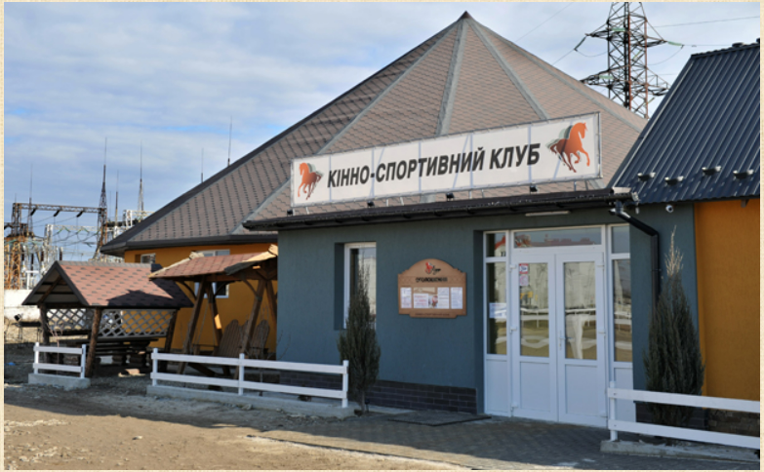

Рис.2.1. Кінно-спортивний клуб «Лідер» [29]

На території КСК є клубне кафе «Лідер», де відвідувачі можуть насолодитися різноманітними смачними стравами. КСК «Лідер» є єдиним кінно-спортивним клубом в околицях міста Івано-Франківська, де присутні спеціальні криті та відкриті манежі, що дозволяють займатися кінним спортом незалежно від погодних умов та пори року. Тут ви маєте можливість як займатися тренуваннями кінним спортом, так і просто насолодитися приємною прогулянкою верхи, отримуючи незабутні враження та масу задоволення. Це прекрасне місце для проведення часу з родиною та друзями, познайомити дітей з чудовими та чарівними конями, організувати фотосесію та навчитися правильному ставленню до коней.

КСК «Лідер» також пропонує навчання верхової їзди для тих, хто бажає займатися кінним спортом. Тут ви зможете отримати необхідні навички та знання, щоб стати досвідченим вершником [29].

Здоров'я коней напряму залежить від умов їх утримання, таких як умови денників, догляд за ними, якість та кількість корму, водопостачання, правильне чергування режиму праці та відпочинку, а також регулярні візити ветеринара. В рамках КСК «Лідер» надають послугу по постійному утриманню коней.

КСК «Лідер» пропонує комфортні умови для коней. Вона освітлена, суха та добре провітрюється. Денники мають розмір 3 х 4 метра і обладнані глиняною підлогою та підстилкою з тирси і соломи. Годування коней строго контролюється головним тренером та адміністрацією клубу, щоб забезпечити правильний раціон.

У КСК «Лідер» проводяться регулярні ветеринарні процедури, а також здійснюються розчистка та кування коней. КСК «Лідер» має досвідчених працівників, які забезпечують належний догляд і тренування для кіней. Власники коней, які скористалися нашою послугою утримання, можуть бути впевнені, що їхні улюбленці отримують найкращий догляд і турботу.

У КСК «Лідер» пропонуються уроки верхової їзди як для дітей, так і для дорослих, під керівництвом професійних тренерів. Уроки проводяться на добре навчених конях, що забезпечує комфорт та безпеку під час тренувань (рис.2.2).

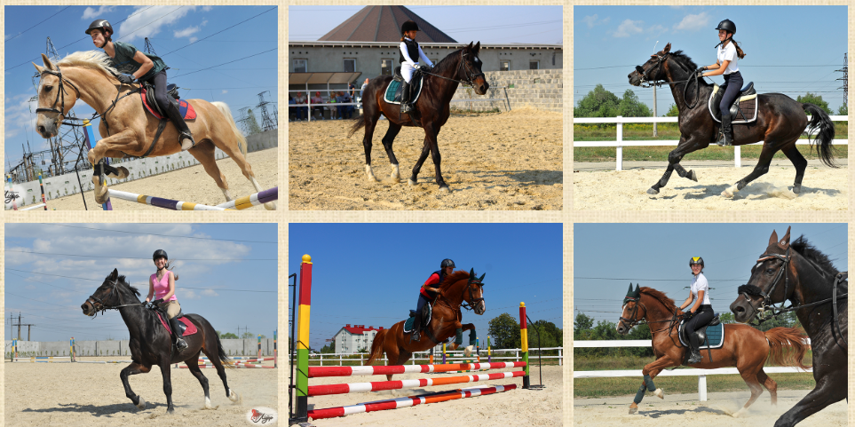

Рис.2.2. Уроки верхової їзди у КСК «Лідер» [29]

КСК «Лідер» надає можливість оренди коней для тих, хто бажає займатися верховою їздою професійно. Також доступні спеціалізовані заняття з виїздки, конкурів та триборства, а також можливість взяти участь у змаганнях. Деякі з коней можна побачити на рис.2.3.

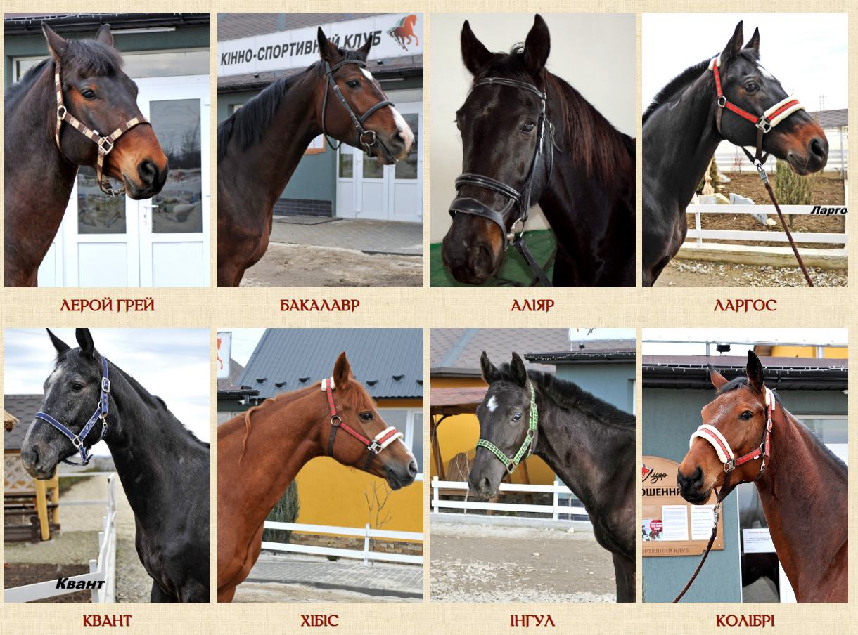

Рис.2.3. Коні КСК «Лідер» [29]

КСК «Лідер» пропонує навчання «з нуля» для початківців або вдосконалення вже наявних навичок для тих, хто володіє певним досвідом верхової їзди. Незалежно від рівня ваших вмінь, забезпечать якісне навчання та допоможуть вдосконалити навички у верховій їзді.

Кожне тренування розпочинається інструктажем з питань безпеки та основних принципів керування конем. Це включає в себе пояснення про правильну техніку та важливі аспекти, пов'язані з безпекою під час верхової їзди. Після інструктажу можна перейти до самого уроку верхової їзди на обгородженому майданчику під наглядом тренера. Тривалість уроку може варіюватися від 10 до 45 хвилин, залежно від рівня навичок та індивідуальних потреб учня. Якщо є досвід верхової їзди, перед виїздом за межі території КСК на прогулянку, тренер перевірить навички та прийме рішення щодо можливості виїжджати в поле. Однією з вимог до вершника є впевнена посадка на всіх аллюрах. Під час прогулянки учасників обов'язково супроводжує тренер, щоб забезпечити їхню безпеку та допомогу у необхідних ситуаціях.

Поблизу Івано-Франківська, в с.Павлівка, вул. Фермерська, 8 знаходиться також кінно-спортивний клуб «Wesendorf», який пропонує (рис.2.4):

• кінні прогулянки в Івано-Франківську,

• навчання верховій їзді в Івано-Франківську,

• катання на конях і поні,

• заняття кінним спортом,

• відкритий та закритий манеж для занять.



Рис.2.4. Лого кінно-спортивного клубу «Wesendorf» [41]

В клубі також надаються послуги харчування та відбувається іпотерапія пацієнтів шпиталю у кінно-спортивному клубі (рис.2.5, 2.6).

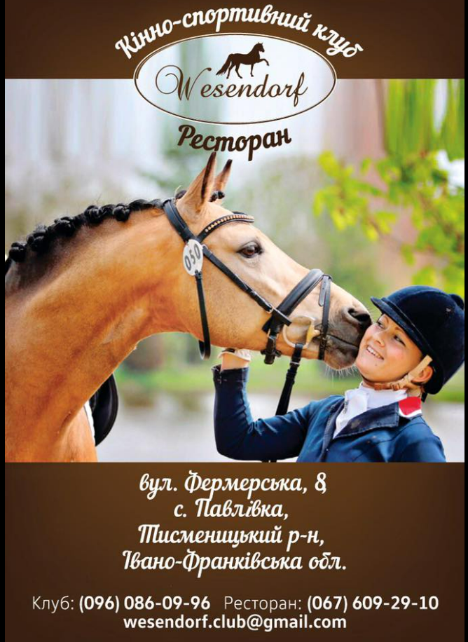

Рис.2.5. Сторінка кінно-спортивного клубу «Wesendorf» у Facebook [41]

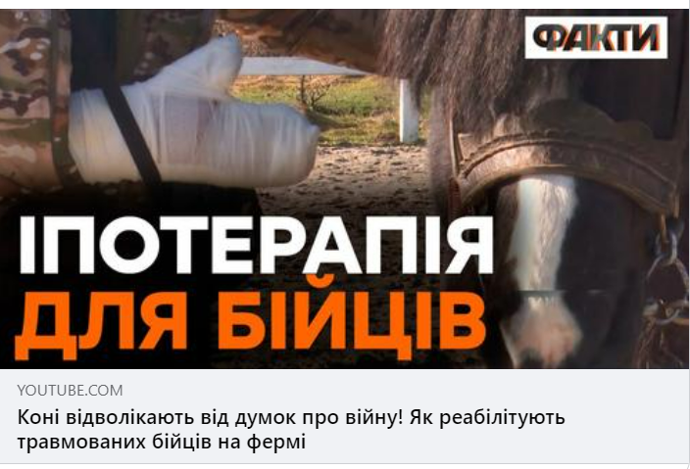

Рис.2.6. Іпотерапія для бійців кінно-спортивного клубу «Wesendorf» [41]

В Івано-Франківську на вул.Січових Стрільців, 18 знаходиться Перший Добровольчий Хірургічний Шпиталь [21].

«Брасс», перший в Україні добровольний хірургічний шпиталь, протягом понад року надає безоплатну медичну допомогу людям, постраждалим внаслідок війни, зокрема пораненим військовим та переселенцям. Крім діагностики і лікування фізичних захворювань, велика увага приділяється відновленню психічного здоров'я пацієнтів. Одним з компонентів комплексного лікування, що використовується в «Брассі», є іпотерапія – метод, що ґрунтується на взаємодії людини з особливо навченим конем, який адаптований до потреб хворого і сприяє опануванню верхової їзди. Цей підхід особливо ефективний для військових, які отримали поранення чи контузію і потребують психологічної підтримки. Унікальність цієї терапії полягає в одночасному фізичному, психологічному та емоційному впливі на пацієнтів з різними серйозними порушеннями, такими як неврологічні, психічні та фізичні проблеми. Завдяки співпраці з кінно-спортивним клубом «Wesendorf» у Павлівці, бійці мають можливість безкоштовно відвідувати заняття та кататися на конях, що сприяє їхньому фізичному та емоційному відновленню (рис.2.7).

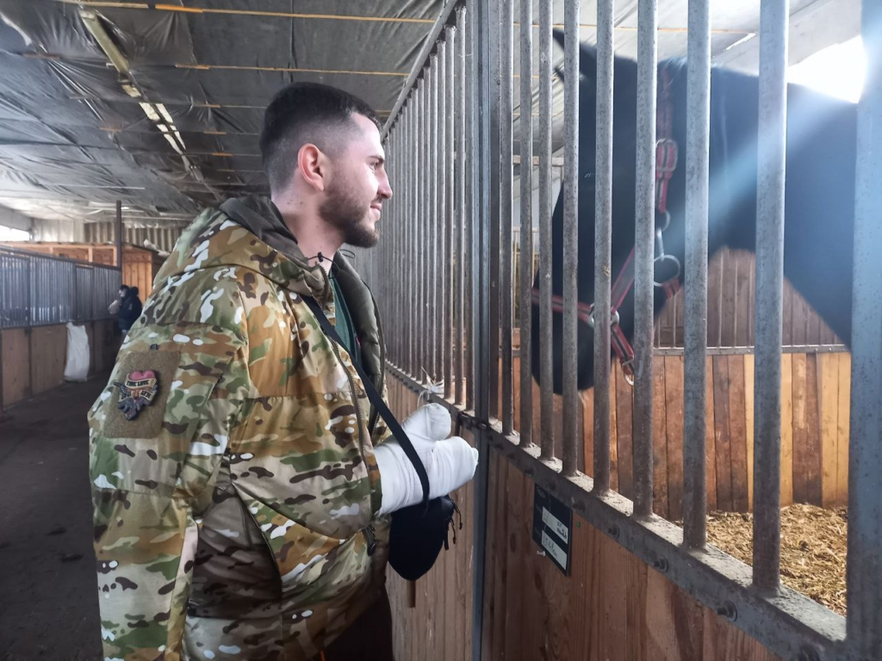

Рис.2.7. Іпотерапія в «Брассі» та «Wesendorf» [32]

У 2016 році у місті Виноградів було засновано Кінний центр під назвою «Селід», який отримав свою назву на честь першої кобили, що з'явилася там. Термін «Селід» у перекладі з угорської мови означає «ніжна» або «лагідна» (рис.2.8).

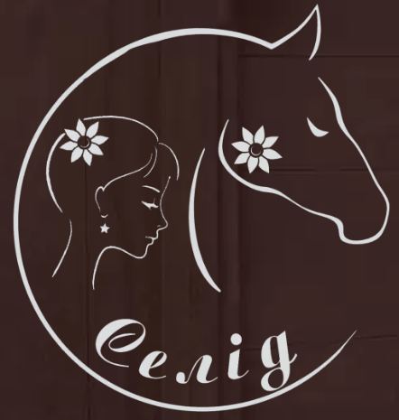

Рис.2.8. Лого кінного центру «Селід» [28]

Центр надає послуги з іпотерапії як дорослим, так і дітям. Пан Ергард та його дружина Ілдика, власники Кінного центру, пройшли спеціалізоване навчання в Угорщині та Польщі. Їх старша донька Еміка отримала європейський сертифікат як спеціаліст з верхової їзди та іпотерапії.

Центр прагне підходити до лікування комплексно. Вони постійно організовують літні кінні табори, прогулянки верхи та сеанси іпотерапії для дорослих і дітей. Ця методика довела свою ефективність в лікуванні дітей, що страждають від ДЦП, аутизму, синдрому Дауна та навіть вад психічного розвитку. За всього 10 занять можна досягти помітних успіхів у їхньому лікуванні.

Протягом понад 30 років реабілітаційний центр «Еліта» (Львів, просп. В. Чорновола, 45а) забезпечує допомогу дітям та дорослим, які страждають від різних неврологічних захворювань, включаючи церебральний параліч, сколіоз, наслідки цереброваскулярних захворювань, наслідки черепно-мозкових травм, а також затримку моторного розвитку у дітей та інші порушення [33].

В Львівській області, с. Ластівка, вул. І. Франка, 42-а знаходиться готельно-відпочинковий комплекс «Осоння Карпати», який також пропонує послуги іпотерапії [31]. Завдяки даній послузі лише за кілька прогулянок, можна освоїти навики верхової їзди, можна здобути досвід катання на конях та впевнено триматиметесь в сідлі.

Верхова їзда – 30 хв – 300 грн

Верхова їзда – 1 год – 500 грн

Верхова їзда за річкою – 2 год – 700 грн [31].

В Борщівській громаді, що на Тернопіллі, активно працює кінно-спортивний клуб, який переїхав з міста Кремінна Луганської області. Зараз там розпочали заняття із іпотерапії [36] (рис.2.9).

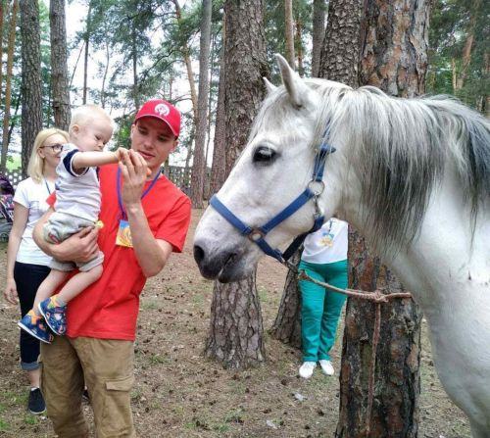

Рис.2.9. Іпотерапія на Тернопіллі [36]

У Байківцях, що на Тернопільщині для дітей-переселенців організували поїздки на конях. Такі заходи проводять у рамках проєкту «Простір дружній для дитини» від Карітасу Тернопіль [26].

Санаторій «Медобори» знаходиться в Тернопільській обл., Теребовлянський р-н, с.Конопківка, вул. Л.Українки, 22 [35].

В санаторії активно використовуються нові методи лікування:

* Пивотерапія (лікування "живим" пивом);
* Апітерапія (лікування продуктами бджільництва);
* Болюсотерапія (лікування блакитною глиною);
* Соляна кімната;
* Лікування холодом - кріотерапія;
* Іпотерапія (лікувально за допомогою верхової їзди);
* Скандинавська ходьба;
* Лікувальні чани з мінеральними водами;
* Гірудотерапія.

У селі Жабка, що знаходиться в Луцькому районі, розташований центр комплексної реабілітації під назвою «Фенікс», який надає допомогу дітям, що мають ураження нервової системи та ортопедичні захворювання. В центрі «Фенікс» використовують тварин – коней, як спосіб допомогти пацієнтам у процесі реабілітації [26].

Упродовж шести років існування іпотерапевтичного центру під назвою «Ромашка», розташованого поблизу Луцька, вдалося відновити здоров'я та покращити комунікативні навички багатьох дітей з інвалідністю [34]. Цей центр був заснований завдяки зусиллям батьків, які мріяли про створення спеціалізованого закладу для реабілітації. Головний іпотерапевт Володимир Маруняк, який мав багаторічний досвід роботи у сфері кінного спорту та іпотерапії, переїхав на Волинь із Хмельницького. Він працював у кінно-спортивному клубі «Волинь» у селі Вишнів Луцького району, де навчав дітей кінному спорту та проводив іпотерапевтичні сеанси.

Центр отримав назву «Ромашка» на честь першої кобили, з якою Володимир працював на попередній посаді. Ця кобила виявилася надзвичайно корисною для багатьох дітей. Батьки організували збір коштів, щоб викупити Ромашку та перевести її до центру, оскільки діти були зв'язані з нею. З часом Ромашка старішає, і тепер вона допомагає виконувати сільськогосподарські роботи у центрі, перевозить корми та невеликі вантажі по території.

В даний момент у «Ромашки» є манеж, стайні, роздягальні, санвузол та дитяча кімната з іграшками. У центрі працює лише одна кінна терапевтка на ім'я Харді, яку подарували з попереднього місця роботи Володі. Також нещодавно до центру приєднався кінь Малюк, якого придбали за кошти центру. Вони готують Малюка до занять, а Харді отримає помічника.

Вибір коня для іпотерапії є важливим мистецтвом. Він повинен бути спокійним, неагресивним та нечутливим до гучних звуків. Інструктор перевіряє реакцію тварини на звуки, стукаючи у долоні. Діти можуть плакати, кричати або тягнутися до гриви, тому важливо, щоб кінь був миролюбним. В «Ромашці» займаються 30 дітьми, адже центр працює на результат, а кіннотерапевт є тільки один, тому кількість місць обмежена.

Тетянин Хутір Іпотерапія є унікальним медичним закладом, розташованим у прекрасному місці Гаврилівці, Хмельницької області [37]. Головна мета цього закладу – забезпечити високоякісну іпотерапію для дітей та дорослих.

Хвороби, пов'язані з нервово-м'язовою системою, можуть утруднювати ізольованість людини від суспільства, тому Хутір пропонує ефективну, безпечну та підтримуючу терапію, щоб поліпшити якість життя людей, що стикаються з такими захворюваннями.

У закладі використовуються спеціалізовані медичні пристрої, які відповідають міжнародним стандартам і навіть перевершують їх. Тут працюють висококваліфіковані лікарі та спеціалісти, які впроваджують передові дослідження та технології, щоб надати пацієнтам найкращі методи лікування.

Тетянин Хутір Іпотерапія забезпечує спокій та гармонію, необхідні для успішної реабілітації. Тут пацієнти отримують максимальну підтримку на своєму шляху до одужання.

Тетянин Хутір Іпотерапія є надійним партнером на шляху до повного одужання. Цей заклад допомагає пацієнтам повернутися до нормального життя та подолати хворобу, оскільки немає більшої радості, ніж спостерігати, як люди одужують.

У м. Чернівці, в провулку Миколаївський, 1А знаходиться клуб верхової їзди «Прованс» [30]. На території клубу «Прованс» знаходяться різноманітні зручності:

* Криті манежі, де можна займатися верховою їздою незалежно від погодних умов.
* Поле для тренувань, яке надає можливість проводити тренування на відкритому повітрі.
* Поле для конкуру, де можна вдосконалювати свої навички і брати участь у змаганнях.
* Стайні, де забезпечують зручні умови для проживання коней.
* Деникі, які служать як просторі помешкання для коней.
* Роздягальня, де відвідувачі можуть змінюватися перед і після тренувань.
* Кафе, де можна відпочити та насолодитися смачними стравами.

Клуб верхової їзди «Прованс» пропонує індивідуальні та групові заняття з тренером, а також фізичні вправи на конях. Для дітей доступне катання на поні. Відвідувачі клубу мають можливість поєднувати відпочинок на свіжому повітрі з заняттям кінним спортом. «Прованс» також пропонує послуги надання коней для фотосесій. Власникам коней доступна оренда стаєнь і батманів.

В с. Великий Кучурів вул. Річкова, 32 Чернівецької обл. ще є elizium_cv, який проводить заняття з верхової їзди, кінні прогулянки, іпотерапію для дітей та дорослих, різноманітні майстер-класи [40].

* 1. **Переваги та обмеження використання іпотерапії**

Іпотерапія є методом лікування та реабілітації, що базується на взаємодії між людиною та конем. Цей підхід заснований на використанні спеціально навчених коней, які допомагають пацієнтам з різними фізичними та психологічними потребами. Використання іпотерапії може мати численні переваги для фізичного та психічного благополуччя людей. Однак, воно також має свої обмеження, які слід враховувати при плануванні та використанні цього методу. Розуміння цих переваг і обмежень є важливим кроком у максимізації потенціалу іпотерапії та забезпеченні безпеки та ефективності для клієнтів.

Переваги використання іпотерапії [20]:

Фізичні переваги: іпотерапія сприяє поліпшенню фізичного стану, зміцненню м'язів, покращенню рухової координації та балансу. Це особливо корисно для людей з обмеженою рухливістю, таких як діти з порушеннями рухової системи або особи з інвалідністю.

Психологічні переваги: взаємодія з конем у рамках іпотерапії сприяє зниженню рівня стресу, тривоги та підвищенню настрою. Вона може мати позитивний вплив на психічне благополуччя, покращувати самопочуття та сприяти розвитку емоційних навичок.

Соціальні переваги: участь у іпотерапії може сприяти розвитку соціальних навичок, комунікації та спільної діяльності. Взаємодія з конем стимулює формування емпатії, довіри та сприяє покращенню соціальної взаємодії.

Мотивація та задоволення: робота з конем в іпотерапії може надихати, мотивувати та забезпечувати задоволення клієнтам. Вона може стимулювати активність, зацікавленість та позитивну мотивацію для досягнення поставлених цілей.

Обмеження використання іпотерапії [3]:

Фізичні обмеження: іпотерапія може бути обмежена для людей з певними фізичними обмеженнями або станами, які не дозволяють безпечної взаємодії з конем. Наприклад, у випадку серйозних проблем з опорно-руховою системою або алергії на кінську шерсть.

Економічні обмеження: доступність іпотерапії може бути обмеженою через високі витрати на тренування коней, утримання спеціалістів та відповідного обладнання. Це може створювати обмеження для тих, хто не має фінансових можливостей для отримання іпотерапевтичних послуг.

Індивідуальні обмеження: іпотерапія може не бути підходящою для всіх людей з певними індивідуальними особливостями, фобіями або несприятливими реакціями на тварин. Кожний клієнт потребує індивідуального підходу та оцінки, щоб забезпечити безпеку та ефективність іпотерапії.

Важливо брати до уваги ці переваги та обмеження при плануванні та використанні іпотерапії, забезпечуючи безпеку та максимальну користь.

**Висновки до 2 розділу**

Іпотерапія впливає на фізичне здоров'я, поліпшуючи моторику, координацію, гнучкість та силу в м'язах. Вона також покращує функціонування серцево-судинної системи та загальну фізичну витривалість.

У психічному аспекті, іпотерапія знижує рівень стресу та тривоги, сприяє покращенню настрою та емоційного благополуччя. Взаємодія з конем може мати розслаблюючий ефект та допомагати зняти напругу.

Крім того, іпотерапія може бути корисною у психотерапії, допомагаючи розв'язати проблеми, поліпшити самосвідомість та розвиток емоційних навичок. Взаємодія з конем також сприяє соціальній взаємодії, комунікації та розвитку соціальних навичок.

Загалом, іпотерапія має комплексний позитивний вплив на фізичне та психічне здоров'я людей, сприяючи їх загальному благополуччю. Цей метод може бути корисним для різних груп людей, включаючи тих, хто має фізичні обмеження, психічні проблеми або просто шукає заспокійливу та релаксуючу діяльність.

У Івано-Франківську є кінно-спортивний клуб «Лідер», що надає послуги іпотерапії та має відповідну інфраструктуру для проведення тренувань. Крім того, у с. Павлівка знаходиться кінно-спортивний клуб «Wesendorf», який пропонує іпотерапію, навчання верховій їзді та інші кінні послуги. У Львівській області є реабілітаційний центр «Еліта», де також проводяться заняття з іпотерапії. Крім цього, іпотерапію надають у готельно-відпочинковому комплексі «Осоння Карпати» та в санаторії «Медобори». В Тернопільській області працюють кінно-спортивні клуби в Борщівській громаді, Байківцях та центр комплексної реабілітації «Фенікс» у с. Жабка. У Хмельницькій області є іпотерапевтичний центр «Ромашка» та Тетянин Хутір Іпотерапія. Крім того, у Чернівцях є клуб верхової їзди «Прованс», а в с. Великий Кучурів розташований elizium_cv, який також пропонує іпотерапію та кінні прогулянки.

**РОЗДІЛ 3. ПЕРСПЕКТИВИ ВПРОВАДЖЕННЯ ІПОТЕРАПІЇ У РЕКРЕАЦІЙНИХ ЗАКЛАДАХ ЗАХІДНИХ ОБЛАСТЕЙ УКРАЇНИ**

**3.1. Розробка та реалізація програм підтримки іпотерапії**

Розробка та реалізація програми підтримки іпотерапії вимагає уважного планування та організаційних зусиль. Ось кілька кроків, які можуть бути включені в процес розробки та реалізації такої програми [2]:

* Аналіз потреб: проведіть дослідження та зробіть оцінку потреб у іпотерапії в вашому регіоні. Визначте групи людей, які можуть вигідно скористатися цим видом терапії, такі як діти з обмеженими можливостями, ветерани, люди з психічними розладами тощо.
* Пошук партнерів: з'ясуйте чи є в районі рекреаційні заклади або стайні, які мають досвід у проведенні іпотерапії. Встановіть зв'язок з такими організаціями та вирішіть питання щодо співпраці та доступу до їхніх послуг.
* Планування програми: розробіть детальний план програми підтримки іпотерапії. Визначте цілі, об'єктиви та вимоги до учасників. Врахуйте ресурси, які будуть потрібні, такі як коні, фахівці, тренери, обладнання та інші матеріали.
* Тренування фахівців: забезпечте підготовку та навчання фахівців, які будуть працювати з програмою іпотерапії. Це можуть бути іпотерапевти, тренери коней та інші спеціалісти, які мають досвід у цій галузі.
* Реклама та поширення інформації: залучіть громадськість до своєї програми через рекламу, веб-сайти, соціальні мережі та інші канали комунікації. Розповідайте про переваги іпотерапії та як вона може допомогти людям.
* Моніторинг та оцінка: встановіть систему моніторингу та оцінки результатів програми. Слідкуйте за прогресом учасників, збирайте фідбек та враховуйте його при вдосконаленні програми.
* Фінансування: забезпечте фінансування для здійснення програми, звертаючись до потенційних спонсорів, донорів, грантових організацій та громадських фондів.
* Підтримка учасників: забезпечте підтримку та допомогу учасникам програми. Визначте механізми для надання консультацій, психологічної підтримки та іншої необхідної допомоги.

Процес розробки та реалізації програми підтримки іпотерапії є складним і вимагає співпраці з різними стейкхолдерами. Врахуйте потреби та можливості свого регіону, залучайте експертів та ресурси, інформуйте та підтримуйте учасників програми, щоб забезпечити успішну реалізацію іпотерапевтичної програми підтримки.

Програма підтримки іпотерапії для західних областей України:

Назва програми: «Конюшня зцілення: розвиток іпотерапії для регіону»

Ціль програми: Посилити доступ до іпотерапії для населення західних областей України та забезпечити фізичне та психологічне благополуччя учасників.

Етапи програми:

1. Аналіз потреб та ресурсів:

Визначення демографічних, соціальних та медичних характеристик населення регіону.

Оцінка наявних рекреаційних закладів та конюшень з можливістю іпотерапії.

Встановлення співпраці з партнерами, включаючи конюшні, медичні установи, громадські організації та донорські організації.

1. Розробка інфраструктури:

Забезпечення необхідного обладнання та інфраструктури для проведення іпотерапії.

Створення спеціальних зон для безпеки учасників та коней.

Забезпечення доступу для людей з обмеженою рухливістю та врахування їх потреб.

1. Підготовка фахівців:

Навчання іпотерапевтів та тренерів з основ іпотерапії, коневодства, безпеки та етики.

Організація курсів підвищення кваліфікації для фахівців з медичної та психологічної сфери, які працюють з іпотерапією.

1. Розробка індивідуальних програм:

Визначення потреб кожного учасника програми на основі консультацій з медичними та психологічними фахівцями.

Розробка індивідуальних планів терапії з урахуванням фізичних можливостей та цілей кожного учасника.

1. Реклама та поширення інформації:

Створення інформаційної кампанії для просування іпотерапії та популяризації програми.

Розміщення інформації на веб-сайтах, соціальних мережах та в місцевих ЗМІ.

Організація презентацій та інформаційних заходів для громадськості та потенційних учасників.

1. Моніторинг та оцінка:

Систематичний моніторинг прогресу учасників програми та оцінка їхнього фізичного та психологічного стану.

Збір фідбеку від учасників та здійснення корекцій для поліпшення програми.

1. Фінансування:

Пошук донорів та грантових організацій, які підтримують іпотерапію та реабілітацію.

Розробка проектів для отримання фінансової підтримки та залучення спонсорів.

Це лише загальний приклад програми підтримки іпотерапії для західних областей України. Конкретні заходи та етапи програми можуть варіюватися залежно від потреб та можливостей кожного регіону. Важливо планувати та реалізовувати програму з урахуванням місцевих контекстів, ресурсів та потреб населення.

В Івано-Франківській області програма підтримки іпотерапії може бути реалізована за допомогою наступних кроків:

1. Аналіз потреб та ресурсів: провести дослідження, щоб визначити попит на іпотерапію в області, враховуючи потенційні групи, такі як діти з особливими потребами, ветерани, люди з психічними розладами та інші. Оцінити наявні рекреаційні заклади та конюшні, які можуть бути залучені до програми (наприклад, кінно-спортивний клуб «Лідер»).
2. Партнерство з рекреаційними закладами та конюшнями: Залучити рекреаційні заклади та конюшні в області до співпраці. Встановити контакт з власниками або управліннями цих закладів, обговорити можливості співпраці та використання їхніх послуг для проведення іпотерапії.
3. Розвиток інфраструктури: Забезпечити необхідне обладнання та інфраструктуру для проведення іпотерапії. Створити безпечні зони для учасників та коней. Врахувати потреби людей з обмеженою рухливістю та забезпечити доступність послуг для них.
4. Підготовка фахівців: Навчати іпотерапевтів та тренерів з основ іпотерапії, коневодства, безпеки та етики. Організувати курси підвищення кваліфікації для медичних та психологічних фахівців, які бажають працювати з іпотерапією.
5. Розробка індивідуальних програм: Розробити індивідуальні плани терапії для кожного учасника на основі консультацій з медичними та психологічними фахівцями. Врахувати фізичні можливості та потреби кожного учасника.
6. Реклама та поширення інформації: Залучити громадськість до програми через рекламу, інформаційні сторінки, соціальні мережі та місцеві ЗМІ. Провести презентації та інформаційні заходи для громадськості та потенційних учасників.
7. Моніторинг та оцінка: Здійснювати систематичний моніторинг прогресу учасників програми та оцінку їхнього фізичного та психологічного стану. Збирати фідбек від учасників та внести необхідні корективи для поліпшення програми.
8. Фінансування: Шукати донорів, грантові організації та спонсорів, які підтримують іпотерапію та реабілітацію. Розробити проекти для отримання фінансової підтримки.

Ці кроки можуть бути адаптовані та розширені відповідно до специфіки Івано-Франківської області. Важливо залучати місцеві владні органи, організації громадськості та інших зацікавлених стейкхолдерів для успішної реалізації програми підтримки іпотерапії в області.

**3.2. Залучення державної та приватної підтримки для розвитку іпотерапії**

Залучення державної підтримки є важливим аспектом для розвитку іпотерапії в Україні. Держава може сприяти розвитку цієї сфери шляхом надання фінансової підтримки, створення сприятливих умов для роботи іпотерапевтичних центрів та забезпечення необхідних ресурсів.

По-перше, держава може виділяти фінансові кошти на створення та покращення інфраструктури іпотерапевтичних центрів, в закупівлю необхідного обладнання та утримання коней. Це допоможе забезпечити високу якість послуг і доступність іпотерапії для широкого кола людей.

По-друге, держава може створювати програми та ініціативи для підтримки професійного розвитку іпотерапевтів. Це може включати надання грантів для отримання спеціалізованої освіти та підвищення кваліфікації, організацію тренінгів та семінарів з питань іпотерапії.

По-третє, держава може сприяти популяризації іпотерапії шляхом проведення інформаційних кампаній, рекламних заходів та підтримки засобів масової комунікації. Це допоможе підвищити свідомість громадськості про переваги іпотерапії та стимулювати попит на ці послуги.

Залучення державної підтримки для розвитку іпотерапії в Україні допоможе покращити якість життя людей, особливо тих, хто потребує спеціальної підтримки у фізичному та психологічному відношенні. Це також сприятиме розвитку індустрії іпотерапії, створенню нових робочих місць та забезпеченню сталого розвитку цієї галузі в країні.

Наводимо таблицю, яка відображає позитивні ефекти від залучення державної підтримки для розвитку іпотерапії (табл.3.1).

Таблиця 3.1

Позитивні ефекти від залучення державної підтримки для розвитку іпотерапії*

| **Позитивний ефект** | **Опис** |
| --- | --- |
| Забезпечення фінансових ресурсів | Виділення коштів дозволить покращити інфраструктуру, обладнання та умови для проведення іпотерапевтичних процедур. |
| Підвищення якості послуг | Фінансова підтримка дозволить залучати висококваліфікованих фахівців, оновлювати методики та поліпшувати практики. |
| Розширення доступності | Більше людей зможуть скористатися іпотерапією завдяки зниженню вартості або безкоштовному наданню послуг. |
| Підтримка професійного розвитку | Гранти та програми навчання допоможуть іпотерапевтам підвищити свою кваліфікацію та розвивати нові навички. |
| Залучення громадськості | Інформаційні кампанії та рекламні заходи сприятимуть підвищенню усвідомлення про іпотерапію в широкій громадськості. |
| Стимулювання розвитку галузі | Підтримка держави сприятиме росту іпотерапевтичної індустрії, створенню нових робочих місць та економічному розвитку. |

*розроблено автором

Ці позитивні ефекти від залучення державної підтримки допоможуть розширити доступність, покращити якість та сприяти подальшому розвитку іпотерапії в Україні.

Наводимо також таблиця, яка відображає можливі негативні ефекти від залучення державної підтримки для розвитку іпотерапії (табл.3.2).

Таблиця 3.2

Негативні ефекти від залучення державної підтримки для розвитку іпотерапії*

| **Негативний ефект** | **Опис** |
| --- | --- |
| Бюрократичні процеси | Залучення державної підтримки може супроводжуватися складними процедурами та бюрократичними перешкодами. |
| Нерівномірний розподіл коштів | Можливе нерівномірне розподілення фінансових ресурсів, що може призвести до нерівності у доступності послуг. |
| Залежність від держави | Залучення державної підтримки може зробити іпотерапевтичні центри залежними від державного фінансування. |
| Обмеження в розвитку | Залежність від держави може обмежити можливості розвитку та інновацій у сфері іпотерапії. |
| Політичні зміни | Зміни у політичному середовищі можуть призвести до змін у фінансуванні та підтримці іпотерапевтичних закладів. |

*розроблено автором

Ці негативні ефекти від залучення державної підтримки потребують уважного керування та постійного моніторингу, щоб забезпечити ефективне використання ресурсів та мінімізувати можливі негативні наслідки.

Залучення приватної підтримки є важливим чинником для розвитку іпотерапії. Приватні організації, бізнес-структури та індивідуальні донори можуть внести значний вклад у підтримку іпотерапевтичних центрів та програм.

По-перше, приватна підтримка може забезпечити фінансові ресурси для розвитку іпотерапії. Бізнес-структури та приватні донори можуть надавати фінансові гранти, організовувати благодійні заходи або спонсорувати програми іпотерапії. Це допомагає забезпечити фінансову стабільність та розвиток цих центрів.

По-друге, приватна підтримка може сприяти залученню спеціалізованого обладнання та матеріалів для проведення іпотерапії. Приватні організації можуть надавати необхідне обладнання, включаючи коней, сідла, поїлки та інше обладнання, що покращує ефективність процедур.

По-третє, приватна підтримка може сприяти популяризації іпотерапії та залученню більшої уваги громадськості до цієї сфери. Спонсори та приватні організації можуть допомагати в проведенні інформаційних кампаній, рекламних заходів та подій, що сприяють свідомості та розумінню громадськості щодо важливості іпотерапії.

Залучення приватної підтримки для розвитку іпотерапії відкриває широкі можливості для покращення якості послуг, доступності та розвитку цієї галузі. Взаємодія між державним та приватним секторами може створити стійку та ефективну систему підтримки, що сприяє забезпеченню потреб людей у іпотерапії.

Зважаючи на залучення приватної підтримки для розвитку іпотерапії, нижче наведена таблиця, яка відображає позитивні моменти цього процесу (табл.3.3).

Таблиця 3.3

Позитивні моменти від залучення приватної підтримки для розвитку іпотерапії*

| **Позитивний момент** | **Опис** |
| --- | --- |
| Фінансова стабільність | Приватна підтримка забезпечує додаткові фінансові ресурси, що сприяють стабільності іпотерапевтичних центрів. |
| Розширення мережі партнерів | Приватні організації та бізнес-структури можуть стати цінними партнерами для іпотерапевтичних центрів, розширюючи їхню мережу зв'язків та можливостей співпраці. |
| Сприяння інноваціям | Приватна підтримка стимулює розробку та впровадження нових інноваційних методик та підходів у сфері іпотерапії. |
| Підвищення якості послуг | Залучення приватної підтримки дозволяє забезпечити високий стандарт надання послуг іпотерапії та постійне вдосконалення методик. |
| Збільшення свідомості громадськості | Приватна підтримка сприяє проведенню освітніх кампаній та рекламних заходів, що залучають увагу громадськості та підвищують свідомість щодо іпотерапії. |
| Диференційоване фінансування | Приватна підтримка дозволяє фокусуватися на конкретних потребах іпотерапевтичних центрів та програм, забезпечуючи гнучкість у розподілі фінансових ресурсів. |

*розроблено автором

Ці позитивні моменти від залучення приватної підтримки сприяють розвитку іпотерапії, покращенню якості послуг та забезпеченню доступності цієї важливої форми терапії.

Наводимо таблицю, яка відображає можливі негативні моменти від залучення приватної підтримки для розвитку іпотерапії (табл.3.4).

Таблиця 3.4

Негативні моменти від залучення приватної підтримки для розвитку іпотерапії*

| **Негативний момент** | **Опис** |
| --- | --- |
| Нерівномірність доступу | Приватна підтримка може призвести до нерівномірного розподілу послуг, обмежуючи доступність для всіх груп населення. |
| Вплив на агенду | Приватні організації можуть впливати на прийняття рішень та визначення пріоритетів у сфері іпотерапії, що може спотворити об'єктивність та рівновагу. |
| Залежність від благодійності | Залучення приватної підтримки може зробити іпотерапевтичні центри залежними від непостійних благодійних внесків та пожертвувань. |
| Втрата автономії | Прийняття приватної підтримки може призвести до втрати автономії та незалежності іпотерапевтичних центрів, оскільки вони можуть стати залежними від умов спонсорів. |
| Конфлікти інтересів | Залучення приватних донорів може породжувати конфлікти інтересів та впливати на об'єктивність прийняття рішень у сфері іпотерапії. |

*розроблено автором

Ці негативні моменти від залучення приватної підтримки вимагають уважного керування та моніторингу, щоб забезпечити збалансований підхід та зберегти інтереси пацієнтів та суспільства в цілому.

Залучення державної та приватної підтримки для розвитку іпотерапії є ключовим фактором для розширення та покращення цієї форми терапії. Державна підтримка забезпечує фінансові ресурси, регулюючу політику та створює сприятливе середовище для розвитку іпотерапії. Приватна підтримка привносить інновації, сприяє залученню спеціалізованого обладнання та матеріалів, а також підвищує свідомість громадськості. Взаємодія держави та приватного сектору допомагає створити стабільну та ефективну систему підтримки іпотерапії, забезпечуючи якість послуг та доступність для широкого кола людей.

**3.3. Програма реабілітації військових в Івано-Франківську за допомогою іпотерапії**

Іпотерапія, відома також як «лікування кіньми», є важливою та перспективною методикою в сфері реабілітації та оздоровлення. Вона заснована на використанні взаємодії з конями для покращення фізичного, психічного та емоційного стану людини [10, 11]. В умовах сучасного життя, де військові стикаються зі стресом, травмами та психологічними навантаженнями, внаслідок війни між Україною та росією, важливо розробити програму реабілітації для військових у місті Івано-Франківськ, що включатиме іпотерапію як один із основних компонентів. Співпрацюватимемо з кінно-спортивними клубами «Лідер» та «Wesendorf».

Ця програма націлена на покращення фізичного функціонування, координації та здоров'я військових, а також на зниження рівня тривоги та стресу, що можуть виникати внаслідок пережитих ними подій. Програма спрямована на забезпечення індивідуального підходу до кожного учасника, а також на створення підтримуючої та емпатичної атмосфери під час проведення іпотерапевтичних сесій.

Метою даної програми є забезпечення якісної та цілеспрямованої реабілітації для військових, які стикаються з фізичними вадами, психологічними труднощами та адаптаційними викликами. Через взаємодію з конями, учасники програми зможуть отримати необхідну підтримку та заспокоєння, а також збільшити свої можливості досягнення успішної реінтеграції в цивільне життя.

Ця програма розроблена для поліпшення життя військових та підтримки їхнього фізичного та психічного благополуччя.

Місія даної програми реабілітації з іпотерапії для військових у Івано-Франківську полягає в наданні всебічної та ефективної допомоги військовим, які стикаються з фізичними та психологічними викликами внаслідок пережитих травм та стресових ситуацій. Місія спрямована на поліпшення якості життя військових та підтримку їхньої реабілітації та соціальної адаптації.

Програма має на меті надати військовим можливість відновити фізичні функції, покращити психоемоційний стан та підвищити рівень самооцінки через іпотерапію, забезпечуючи підтримку та реабілітаційну підтримку. Місія включає створення безпечного та сприятливого середовища для учасників, де вони можуть знайти підтримку та заспокоєння, здійснюючи взаємодію зі спеціально навченими конями.

Зосереджуючись на індивідуальних потребах та позитивних змінах, місія програми полягає в досягненні максимальних позитивних результатів в процесі реабілітації військових, сприяючи їхньому успішному переходу до цивільного життя та підвищенню їхньої якості життя після важких випробувань на фронті.

Програма реабілітації військових за допомогою іпотерапії в Івано-Франківську:

* Оцінка стану та потреб військових: проведення індивідуальних консультацій та оцінка фізичного та психічного стану кожного учасника.
* Фізіотерапія: використання іпотерапії для відновлення рухових функцій, покращення координації та зміцнення м'язів.
* Психологічна підтримка: сесії іпотерапії спрямовані на зниження стресу, тривоги та підвищення самооцінки.
* Соціальна адаптація: розвиток навичок для покращення взаємодії зі суспільством та забезпечення успішного переходу до цивільного життя.
* Групові заняття: впровадження групових занять іпотерапії для зміцнення підтримки та соціальної взаємодії.
* Експресія та творчість: використання роботи з конями для розвитку творчих здібностей та емоційного вираження.
* Відстеження прогресу: регулярне оцінювання результатів та адаптація програми для досягнення максимальних позитивних ефектів.

Ця програма допоможе військовим у подоланні травм та стресу, підтримає їхню реабілітацію та покращить їхнє психофізіологічне благополуччя.

**Висновки до 3 розділу**

Розробка та реалізація програми підтримки іпотерапії в Івано-Франківській області включатиме аналіз потреб та ресурсів, партнерство з рекреаційними закладами, розвиток інфраструктури, підготовку фахівців, розробку індивідуальних програм, рекламу та поширення інформації, моніторинг та оцінку, а також пошук фінансування. Ці кроки мають на меті забезпечити доступ до іпотерапії та підтримку фізичного та психологічного благополуччя учасників програми.

Залучення як державної, так і приватної підтримки є важливими для розвитку іпотерапії. Державна підтримка забезпечує фінансування, створює регуляторну базу і стимулює розвиток цієї форми терапії на рівні країни. З іншого боку, приватна підтримка допомагає прискорити інновації, залучити спеціалізоване обладнання і підвищити усвідомлення громадськості про іпотерапію. Взаємодія держави і приватного сектору створює міцну основу для розвитку іпотерапії, забезпечуючи високу якість послуг і доступність для всіх, хто має потребу у цій формі терапії.

В роботі ми розробили програму реабілітації військових в Івано-Франківську за допомогою іпотерапії. Співпрацюватимемо з кінно-спортивними клубами «Лідер» та «Wesendorf». Ця програма іпотерапії для військових у Івано-Франківську має на меті надання ефективної реабілітаційної підтримки та поліпшення якості життя військових, які стикаються з фізичними та психологічними викликами. Місія програми полягає в наданні індивідуального підходу, створенні безпечного середовища та сприятливої атмосфери для взаємодії з конями, що сприяє покращенню фізичного стану та зниженню рівня стресу. Програма спрямована на підтримку фізичного та психічного благополуччя військових, сприяючи їхній реабілітації та соціальній адаптації після пережитих випробувань на війні.

**ВИСНОВКИ**

Іпотерапія, або «лікування кіньми» є новаторським методом у сфері охорони здоров'я, який заснований на використанні коней для реабілітації. Іпотерапія особливо ефективна у лікуванні травматичних станів, включаючи ті, що спричинені війною. Цей метод надає унікальну можливість людям з різними обмеженнями та станами покращити якість життя та отримати позитивний вплив на своє фізичне та емоційне благополуччя. Іпотерапія стає дедалі популярнішою як ефективний спосіб реабілітації та підтримки здоров'я, що забезпечує нові можливості для поліпшення якості життя та здобуття позитивних результатів у лікуванні.

Верхова їзда є офіційно визнаним методом лікування в США і Європі, відомим як іпотерапія. Цей унікальний підхід успішно використовується для лікування різних захворювань. Іпотерапія має широкий спектр застосування, забезпечуючи швидше та повне одужання або стійке поліпшення стану пацієнта порівняно з традиційними методами лікування. Цей підхід ефективно застосовується для лікування шлунково-кишкових захворювань, захворювань і травм опорно-рухового апарату та серцево-судинних захворювань.

Лікування верхи є особливо корисним для реабілітації після хірургічних операцій, наслідків поліомієліту, простатитів і гінекологічних захворювань, сколіозів і остеохондрозу. Іпотерапія також рекомендована пацієнтам з неврологічними порушеннями різного походження та розсіяним склерозом. Особливо помітні результати іпотерапії спостерігаються в реабілітаційній практиці з дітьми, що мають дитячий церебральний параліч, ранній дитячий аутизм або олігофренію.

Іпотерапія має позитивний вплив на здоров'я людини завдяки вимозі їзди верхи, яка стимулює тренування базових рефлексів та активує м'язи тіла. Це особливо корисно для пацієнтів з порушеннями опорно-рухової системи та системи керування рухами, таких як дитячий церебральний параліч. Коні передають вершнику більше 100 різних рухових коливань за хвилину, створюючи фізіологічну необхідність для коригування рухів організмом людини. Під час верхової їзди задіяні всі основні групи м'язів, оскільки вершнику потрібно зберігати рівновагу в сідлі, що стимулює активну роботу як здорових, так і пошкоджених м'язів.

Особливість іпотерапії полягає в тому, що цей процес відбувається на рефлекторному рівні, і людина при цьому несвідомо коригує свої рухи, отримуючи задоволення від руху та спілкування з красивими тваринами. Іпотерапія є корисною для лікування захворювань опорно-рухового апарату, сколіозів, артрозів суглобів, оскільки вона нормалізує м'язовий тонус, поліпшує координацію рухів, зміцнює м'язи та покращує ходу. Правильне навантаження на хребет створює міцний м'язовий корсет, покращує кровообіг та обмін речовин в міжхребцевих дисках, що особливо корисно при остеохондрозі.

Коні мають температуру тіла на 1,5-2 °C вищу, ніж у людини. М'язи спини коня, що рухаються, нагрівають та масажують м'язи ніг вершника, нормалізуючи м'язовий тонус та покращуючи кровообіг у кінцівках. Взаємодія з конем має потужний емоційний вплив на вершника, що дозволяє використовувати іпотерапію для лікування психоемоційних розладів, фобій та інших порушень психіки. Взаємодія вершника та його коня сприяє розвитку близьких дружніх зв'язків, що особливо важливо для невпевнених у собі та самотніх людей.

Заняття верховою їздою корисні не тільки молодим, але й старшим людям. Рухи під час їзди кроком подібні до швидкої ходьби, а під час галопу – до бігу, з мінімальним навантаженням на суглоби. Це поліпшує дрібну моторику, допомагає літнім людям легше впоратися зі щоденними обов'язками. Розвиток дрібної моторики також впливає на мовні навички.

В роботі проведено аналіз закладів, які займаються іпотерапією в Львівській, Івано-Франківській, Закарпатській, Тернопільській, Чернівецькій, Рівненській, Волинській, Хмельницькій областях.

У західних областях України, зокрема в Івано-Франківську, Павлівці, Львові, Тернополі, Хмельницькому і Чернівцях, існує кілька кінно-спортивних закладів та центрів, що надають послуги іпотерапії. Кінно-спортивний клуб «Лідер» в Івано-Франківську та «Wesendorf» у Павлівці пропонують не лише іпотерапію, а й навчання верховій їзді. У Львові, реабілітаційний центр «Еліта» спеціалізується на реабілітації через іпотерапію. Готельно-відпочинковий комплекс «Осоння Карпати» і санаторій «Медобори» також пропонують послуги іпотерапії для відпочиваючих. В Тернополі, Борщівській громаді, с. Жабка та Хмельницькій області існують клуби та центри, що здійснюють іпотерапію. У Чернівцях є клуб верхової їзди «Прованс», а в с. Великий Кучурів elizium_cv надає іпотерапевтичні послуги. Ці заклади створюють унікальну можливість для людей отримати підтримку, розвиток та відновлення за допомогою іпотерапії, використовуючи переваги взаємодії з конями для покращення фізичного і психологічного стану учасників.

Для успішної реалізації програми підтримки іпотерапії в Івано-Франківській області потрібно провести аналіз потреб та ресурсів, укласти партнерські угоди з рекреаційними закладами, створити необхідну інфраструктуру, підготувати фахівців, розробити індивідуальні програми, просувати інформацію про іпотерапію, вести моніторинг та оцінку ефективності та залучати фінансування. Всі ці кроки мають на меті забезпечити доступ до іпотерапії та підтримку фізичного та психологічного здоров'я учасників програми.

Залучення державної та приватної підтримки відіграє важливу роль у розвитку іпотерапії. Державна підтримка надає фінансові ресурси, створює регулятивні рамки та сприяє розвитку інфраструктури. З іншого боку, приватна підтримка допомагає залучати інвестиції, розширювати мережу партнерів та впроваджувати інновації у сферу іпотерапії. Взаємодія держави і приватного сектору створює синергію, що сприяє розвитку якісних іпотерапевтичних послуг, покращенню доступності для пацієнтів та забезпеченню сталого розвитку цієї форми терапії. Це важливий крок у напрямку підтримки здоров'я та благополуччя людей.

Іпотерапія може бути корисною для учасників АТО та військових як ефективний метод реабілітації та зняття психологічного стресу. Взаємодія з конями сприяє покращенню фізичного стану, координації рухів та збудження м'язової системи. Також, ця терапія сприяє зниженню тривоги, покращенню настрою та збільшенню самооцінки, допомагаючи учасникам АТО та військовим адаптуватися до цивільного життя.

Ми розробили програму реабілітації для військових у Івано-Франківську за допомогою іпотерапії, співпрацюючи з кінно-спортивними клубами "Лідер" та "Wesendorf". Програма спрямована на покращення фізичного та психологічного стану військових, які зазнали травм та стресів під час служби. Місія нашої програми полягає у створенні безпечного та підтримуючого середовища, де військові можуть взаємодіяти з конями та знаходити підтримку та заспокоєння. Іпотерапія сприяє покращенню фізичного стану та зниженню рівня стресу, допомагаючи їм успішно адаптуватися до цивільного життя після пережитих випробувань на війні. Наша програма прагне забезпечити ефективну реабілітаційну підтримку та підвищити якість життя військових, щоб допомогти їм повернутися до повноцінного життя.

**СПИСОК ВИКОРИСТАНИХ ДЖЕРЕЛ**

1. Аріпова О. В. Фізіологічні показники у дітей з розладами аутистичного спектру за умов немедикаментозної терапії. Одеса, 2019. 51 с.
2. Бєлікова Н. О. Підготовка майбутніх фахівців з фізичної реабілітації до здоров’язбережувальної діяльності: теорія та методика: монографія. К.: Тов «Козари», 2012. 584 с.
3. Боженко О. В. Технічні засоби медичної реабілітації стоп. Суми: Джерело, 2005. 128 с.
4. Бойчук Т., Голубєва М, Левандовський О. Концептуальні засади становлення і розвитку спеціальності «Фізична реабілітація» в Україні // Фізичне виховання, спорт і культура здоров’я у сучасному суспільстві: зб. наук. праць. Луцьк: Вид-во СНУ ім. Лесі Українки, 2008. Т. 3. С. 11–16.
5. Бріскін Ю. А. Спорт інвалідів: підруч. для студ. ВНЗ. К.: Олімпійська література, 2006. 264 с.
6. Василюк В. М., Ярмощук О. О. Соціокультурні принципи в сучасній науці та освітніх технологіях фізичної культури // ScienceRise. Педагогічна освіта: наук. журн. 2016. № 3(5). С. 4–8.
7. Герцик А. М. Міжнародне трактування термінів «фізична реабілітація» та «фізична терапія».Теорія та методика фізичного виховання: наук.-метод. журн. 2010. № 4. С. 35–38.
8. Зюзін В. О., Зінченко Т. М. Професійна підготовка фахівців фізичної реабілітації в сучасних умовах освіти // Наукові праці Чорноморського державного університету імені Петра Могили комплексу «Києво-Могилянська академія». Серія: Екологія. Миколаїв: Вид-во ЧДУ ім. Л. Українки, 2012. Т. 179. Вип. 167. С. 113–115.
9. Кукса В. О. Сутність фізичної реабілітації // Теорія і методика фізичного виховання і спорту: наук.-теорет. журн. для спец-ів у галузі фіз. вихня і спорту. 2001. № 1. С. 46–51.
10. Лянной Ю. О. Основи фізичної реабілітації: навч. посіб. для студ. вищ. навч. закл. Суми: СумДПУ ім. А.С. Макаренка, 2008. 381 с.
11. Марченко О. К. Фізична реабілітація хворих із травмами й захворюваннями нервової системи: навч. посібник. К.: Олімпійська література, 2006. 196 с.
12. Мисула І. Р. Медична та соціальна реабілітація: навч. посіб. / за заг. ред. І. Р. Мисули, Л. О. Вакуленко. Тернопіль: ТДМУ «Укрмедкнига», 2005. 402 с.
13. Мурза В. П. Психолого-фізична реабілітація: підручник. К.: Олан, 2010. 488 с
14. Соколовський В. С., Романова Н. О., Юшковська О. Г. Лікувальна фізична культура: підручник. Одеса: Одес. держ. мед. ун-т, 2005. 234 с.
15. Юшко К. О. Розвиток фізичної реабілітації в Україні // Педагогiка, психологiя та медико-бiологiчнi проблеми фiзичного виховання i спорту: зб. наук. праць / за ред. Єрмакова С. С. Харків: ХДАДМ, 2009. № 10. С. 292–294.
16. Врятували тварин від війни і лікують хворих. URL: https://te.20minut.ua/Zdorovya/vryatuvali-tvarin-vid-viyni-i-likuyut-hvorih-konyushnya-z-kreminnoyi-p-11615835.html (дата звернення: 28.05.2023).
17. Готельно-відпочинковий комплекс «Осоння Карпати». URL: http://surl.li/jfjth (дата звернення: 30.06.2023).
18. Ерготерапія, іпотерапія та людяні фахівці. URL: http://surl.li/jfkcr (дата звернення: 30.06.2023).
19. Іпотерапія – верхи до здоров’я. URL: http://www.medycyna.sm.gov.ua/index.php/uk/955-ipopa (дата звернення: 11.09.2023).
20. Іпотерапія в Карпатах. URL: https://hutir.org/ozdorovlenie/ippoterapiya-karpaty (дата звернення: 12.09.2023).
21. Іпотерапія, гори, театр: як на Прикарпатті відновлюються військові та переселенці. URL: https://kurs.if.ua/society/ipoterapiya-gory-teatr-yak-na-prykarpatti-vidnovlyuyutsya-vijskovi-ta-pereselenczi/ (дата звернення: 16.07.2023).
22. Іпотерапія для дітей. URL: https://hippoterapia.com.ua/terapii-dlja-detej/ (дата звернення: 13.09.2023).
23. Іпотерапія: їзда верхи як метод лікування. URL: https://zhyvyaktyvno.org/news/poterapya-zda-verhi-yak-metod-lkuvannya (дата звернення: 16.09.2023).
24. Іпотерапія – корисне спілкування з конями. URL: https://dachalviv.com.ua/ipoterapiia-korysne-spilkuvannia-z-tvarynamy (дата звернення: 28.05.2023).
25. Іпотерапія: як коні лікують людей. URL: https://kyiv.ridna.ua/2016/11/ipoterapiya-yak-koni-likuyut-lyudej/ (дата звернення: 28.05.2023).
26. Катання на конях. URL: http://surl.li/jfjyb (дата звернення: 30.06.2023).
27. «Кінна терапія». URL: https://euneighbourseast.eu/uk/news/stories/kinna-terapiya-soczialne-pidpryyemstvo-shho-proczvitaye-popry-vijnu/ (дата звернення: 27.05.2023).
28. Кінний центр «Селід». URL: https://selid.com.ua/uk/pro-nas/ (дата звернення: 30.06.2023).
29. Кінно-спортивний клуб «Лідер». URL: https://ksk-lider.com/ourhorses.html (дата звернення: 30.06.2023).
30. Клуб верхової їзди «Прованс». URL: https://horseua.com/provans/ (дата звернення: 30.06.2023).
31. Осоння Карпати. URL: https://osonnya.com/services/active-rest/kinni-progulyanky/ (дата звернення: 16.07.2023).
32. Перший Добровольчий Хірургічний Шпиталь. URL: https://www.facebook.com/shpitalif/ (дата звернення: 16.07.2023).
33. Реабілітаційний центр «Еліта». URL: https://lviv.kozyavkin.com/ukr/treatment-components (дата звернення: 16.07.2023).
34. «Ромашка» та всі її діти. URL: http://surl.li/jfkda (дата звернення: 16.07.2023).
35. Санаторій «Медобори». URL: https://sanatorii-karpat.com/ua/medobory/ (дата звернення: 16.07.2023).
36. Тернополяни. URL: http://surl.li/jfjvl (дата звернення: 16.07.2023).
37. Тетянин Хутір Іпотерапія. URL: http://surl.li/jfkqy (дата звернення: 16.07.2023).
38. Управління охорони здоров’я. URL: <http://www.medycyna.sm.gov.ua/index.php/uk/955-ipopa> (дата звернення: 29.05.2023).
39. Що таке іпотерапія? URL: http://surl.li/jfsmo (дата звернення: 29.09.2023).
40. elizium_cv. URL: https://www.instagram.com/elizium_cv/? (дата звернення: 16.07.2023).
41. Wesendorf. URL: https://www.facebook.com/Wesendorf.club/?locale (дата звернення: 10.07.2023).